**Nome:** Julian Ferraz Antunes

**RGM: 27711382**

# 

# Solução – 1

# 

***Como usuário, eu quero criar uma conta na loja virtual para facilitar o processo de pedido e pagamento, para que eu possa salvar minhas informações de entrega e realizar pedidos futuros com mais facilidade.***

|  |
| --- |
| ID: **001** |
| Título: Criação de conta na loja virtual |
| Requerente: Usuário |
| Ação: O usuário deseja criar uma conta na loja virtual para facilitar o processo de pedido e pagamento. |
| Comentários: A criação de uma conta possibilitará ao cliente salvar suas informações de entrega e realizar pedidos futuros com mais facilidade. |
| Critérios de aceitação:  CA#1 - O usuário deve ser capaz de criar uma conta na plataforma fornecendo informações básicas, como e-mail e senha.  CA#2 - O usuário deve ser capaz de adicionar e atualizar suas informações de entrega e pagamento.  CA#3 - A plataforma deve garantir a segurança e privacidade das informações cadastrais dos usuários. |
| Regras de negócio:  RN#1 - A criação de uma conta na plataforma requer um endereço de e-mail válido e único.  RN#2 - A plataforma deve exigir que o usuário forneça uma senha forte para maior segurança da conta. |
| Requisito não funcional:  RNF #1 - A plataforma deve oferecer uma interface segura para proteger as informações de cadastro dos clientes. |
| Prioridade:  [X] A  [ ] B  [ ] C  [ ] D  [ ] E |
| Pontos de história: 5 |

***Como usuário, eu quero fazer login na loja virtual para acessar minha conta e realizar pedidos.***

|  |
| --- |
| ID: **002** |
| Título: Login na loja virtual para acesso e pedidos |
| Requerente: Usuário |
| Ação: O usuário deseja fazer login na loja virtual para acessar sua conta e realizar pedidos. |
| Comentários: O login na plataforma permitirá ao cliente acessar sua conta e ter acesso às funcionalidades personalizadas, como visualizar o histórico de pedidos e gerenciar suas informações de entrega e pagamento. |
| Critérios de aceitação:  CA#1 - O usuário deve ser capaz de fazer login na plataforma fornecendo seu endereço de e-mail e senha corretos.  CA#2 - A plataforma deve verificar as credenciais fornecidas pelo usuário e conceder acesso à conta correspondente. |
| Regras de negócio:  RN#1 - A plataforma deve armazenar as senhas dos usuários de forma segura, utilizando métodos de criptografia adequados. |
| Requisito não funcional:  RNF#1 - A plataforma deve oferecer uma interface segura para proteger as informações de login dos clientes. |
| Prioridade:  [X] A  [ ] B  [ ] C  [ ] D  [ ] E |
| Pontos de história: 3 |

***Como usuário, eu quero visualizar o painel de controle para ter uma visão geral das minhas atividades e informações.***

|  |
| --- |
| ID: **003** |
| Título: Visualização do painel de controle para informações e atividades |
| Requerente: Usuário |
| Ação: O usuário deseja visualizar o painel de controle para ter uma visão geral das suas atividades e informações na plataforma. |
| Comentários: O painel de controle fornecerá ao usuário uma visão centralizada de suas atividades, como pedidos recentes, informações de perfil e outras funcionalidades relevantes. |
| Critérios de aceitação:  CA#1 - O usuário deve ser capaz de acessar o painel de controle após fazer login na plataforma.  CA#2 - A vitrine deve mostrar uma opção para filtrar os produtos por sabor (Ex: chocolate, baunilha, etc.)  CA#3 - O painel de controle deve exibir informações relevantes, como pedidos recentes, status de entrega, dados de perfil, entre outros.  CA#4 - O painel de controle deve ser intuitivo e fácil de usar. |
| Regras de negócio:  RN#1 - As informações exibidas no painel de controle devem refletir as configurações definidas pelo usuário e administrador. |
| Requisito não funcional:  RNF#1 - A plataforma deve oferecer uma interface responsiva para garantir uma visualização adequada do painel de controle em dispositivos móveis. |
| Prioridade:  [ ] A  [ ] B  [ ] C  [X] D  [ ] E |
| Pontos de história: 5 |

***Como usuário, eu quero visualizar meu pedido para acompanhar o status e os detalhes.***

|  |
| --- |
| ID: **004** |
| Título: Acompanhando o status e detalhes do seu pedido |
| Requerente: Usuário |
| Ação: O usuário deseja visualizar os detalhes do seu pedido para acompanhar o status de entrega e outras informações relevantes. |
| Comentários: A visualização do pedido permitirá ao usuário monitorar o progresso da entrega, verificar os itens adquiridos e obter informações adicionais sobre o pedido realizado. |
| Critérios de aceitação:  CA#1 - O usuário deve ser capaz de acessar a página do seu pedido após fazer login na plataforma.  CA#2 - A página do pedido deve exibir detalhes relevantes, como número do pedido, itens adquiridos, status de entrega, entre outros. |
| Regras de negócio:  RN#1 - As informações sobre o status de entrega devem ser atualizadas para refletir a situação atual do pedido. |
| Requisito não funcional:  RNF#1 - A página do pedido deve carregar rapidamente, garantindo uma experiência eficiente para o usuário. |
| Prioridade:  [ ] A  [ ] B  [X] C  [ ] D  [ ] E |
| Pontos de história: 3 |

***Como usuário, eu quero visualizar todos os meus pedidos para ter um histórico completo das minhas compras.***

|  |
| --- |
| ID: **005** |
| Título: Visualizar histórico completo de compras |
| Requerente: Usuário |
| Ação: O usuário deseja visualizar todos os seus pedidos anteriores para ter um histórico completo das suas compras na plataforma. |
| Comentários: A visualização dos pedidos anteriores permitirá ao usuário revisar suas compras passadas e acessar detalhes dos pedidos. |
| Critérios de aceitação:  CA#1 - O usuário deve ser capaz de acessar a página com a lista de todos os seus pedidos após fazer login na plataforma.  CA#2 - A página de pedidos deve exibir os pedidos anteriores em ordem cronológica, com as informações básicas, como número do pedido e status.  CA#3 - O usuário deve ser capaz de acessar cada pedido individualmente para obter mais detalhes sobre a compra. |
| Regras de negócio:  RN#1 - Os pedidos devem ser exibidos de acordo com a data de realização, permitindo uma organização cronológica precisa. |
| Requisito não funcional:  RNF#1 - A página de pedidos deve ser carregada de forma eficiente, mesmo quando houver um grande volume de pedidos registrados para o usuário. |
| Prioridade:  [ ] A  [X] B  [ ] C  [ ] D  [ ] E |
| Pontos de história: 5 |

***Como usuário, eu quero finalizar meu pedido para concluir a compra.***

|  |
| --- |
| ID: **006** |
| Título: Finalização do pedido: Conclua sua compra. |
| Requerente: Usuário |
| Ação: O usuário deseja finalizar o processo de compra após adicionar os itens desejados ao carrinho de compras. |
| Comentários: A finalização do pedido permitirá ao usuário revisar os itens selecionados, escolher opções de entrega e pagamento, e confirmar a compra. |
| Critérios de aceitação:  CA#1 - O usuário deve ser capaz de revisar os itens selecionados e as quantidades no carrinho de compras.  CA#2 - O usuário deve ser capaz de escolher opções de entrega, como endereço e método de envio.  CA#3 - O usuário deve ser capaz de selecionar opções de pagamento e confirmar a compra. |
| Regras de negócio:  RN#1 - As formas de pagamento devem ser previamente cadastradas pelo administrador do sistema. |
| Requisito não funcional:  RNF#1 - O processo de pagamento deve ser rápido e eficiente para proporcionar uma boa experiência do usuário. |
| Prioridade:  [X] A  [ ] B  [ ] C  [ ] D  [ ] E |
| Pontos de história: 5 |

***Como usuário, eu quero efetuar o pagamento do meu pedido para confirmar a transação.***

|  |
| --- |
| ID: **007** |
| Título: Confirmar transação do pedido na loja virtual |
| Requerente: Usuário |
| Ação: O usuário deseja efetuar o pagamento do pedido após revisar as informações e confirmar a compra. |
| Comentários: O pagamento do pedido permitirá ao usuário concluir a transação e garantir a aquisição dos itens selecionados. |
| Critérios de aceitação:  CA#1 - O usuário deve ser capaz de escolher um método de pagamento entre as opções disponíveis.  CA#2 - O sistema deve processar o pagamento de forma segura e eficiente.  CA#3 - O usuário deve receber uma confirmação de pagamento bem-sucedido após a transação ser concluída. |
| Regras de negócio:  RN#1 - O status do pedido deve ser atualizado automaticamente sempre que houver uma mudança no andamento do pedido. |
| Requisito não funcional:  RNF#1 - A exibição do status do pedido deve ser carregada rapidamente para proporcionar uma boa experiência ao usuário. |
| Prioridade:  [X] A  [ ] B  [ ] C  [ ] D  [ ] E |
| Pontos de história: 5 |

***Como usuário, eu quero cancelar meu pedido caso haja algum problema ou mudança de planos.***

|  |
| --- |
| ID: **008** |
| Título: Cancelamento do pedido |
| Requerente: Usuário |
| Ação: O usuário deseja cancelar um pedido já realizado devido a algum problema ou mudança de planos. |
| Comentários: O cancelamento do pedido permitirá ao usuário desfazer a transação e obter o reembolso, caso aplicável, de forma conveniente. |
| Critérios de aceitação:  CA#1 - O usuário deve ser capaz de acessar a opção de cancelamento de pedido dentro de um prazo estabelecido.  CA#2 - O sistema deve processar o cancelamento do pedido e, se necessário, iniciar o processo de reembolso. |
| Regras de negócio:  RN#1 - O cancelamento só poderá ser realizado se o pedido ainda não tiver sido despachado para entrega. |
| Requisito não funcional:  RNF#1 - A opção de cancelamento deve ser facilmente acessível na interface do usuário, proporcionando uma experiência intuitiva. |
| Prioridade:  [X] A  [ ] B  [ ] C  [ ] D  [ ] E |
| Pontos de história: 8 |

***Como usuário, eu quero atualizar as informações do meu perfil para manter meus dados atualizados.***

|  |
| --- |
| ID: **009** |
| Título: Atualize suas informações do perfil |
| Requerente: Usuário |
| Ação: O usuário deseja atualizar suas informações de perfil, como endereço, número de telefone ou preferências, para manter seus dados atualizados na plataforma. |
| Comentários: A atualização das informações do perfil permitirá ao usuário manter seus dados pessoais e preferências sempre atualizados. |
| Critérios de aceitação:  CA#1 - O usuário deve ser capaz de acessar e editar suas informações de perfil na plataforma.  CA#2 - As alterações feitas pelo usuário devem ser refletidas de forma precisa e imediata em seu perfil.  CA#3 - O sistema deve garantir a segurança e privacidade das informações atualizadas. |
| Regras de negócio:  RN#1 - As informações pessoais do usuário devem ser armazenadas com segurança. |
| Requisito não funcional:  RNF#1 - A página de edição do perfil deve ser projetada com uma interface amigável para garantir uma experiência de usuário intuitiva. |
| Prioridade:  [X] A  [ ] B  [ ] C  [ ] D  [ ] E |
| Pontos de história: 3 |

***Como usuário, eu quero visualizar meu carrinho de compras para revisar os itens selecionados.***

|  |
| --- |
| ID: **010** |
| Título: Revisão do carrinho de compras |
| Requerente: Usuário |
| Ação: O usuário deseja visualizar o carrinho de compras para revisar os itens selecionados antes de finalizar a compra. |
| Comentários: A visualização do carrinho de compras permitirá ao usuário revisar, adicionar ou remover itens antes de concluir a compra. |
| Critérios de aceitação:  CA#1 - O usuário deve ser capaz de acessar o carrinho de compras a partir de qualquer página da plataforma.  CA#2 - O carrinho de compras deve exibir todos os itens selecionados, quantidades, preços e opções de remoção ou edição.  CA#3 - O usuário deve ser capaz de atualizar o carrinho de compras com facilidade, alterando ou removendo itens. |
| Regras de negócio:  RN#1 - O carrinho de compras deve refletir com precisão as informações mais recentes sobre os itens selecionados pelo usuário. |
| Requisito não funcional:  RNF#1 - O carrinho de compras deve ser exibido de forma clara e organizada para proporcionar uma experiência de usuário agradável. |
| Prioridade:  [X] A  [ ] B  [ ] C  [ ] D  [ ] E |
| Pontos de história: 8 |

***Como usuário, eu quero adicionar itens ao carrinho de compras para comprar posteriormente.***

|  |
| --- |
| ID: **011** |
| Título: Adição de itens ao carrinho de compras |
| Requerente: Usuário |
| Ação: O usuário deseja adicionar itens desejados ao carrinho de compras para uma compra posterior. |
| Comentários: A adição de itens ao carrinho de compras permitirá ao usuário reunir os produtos desejados antes de finalizar a compra. |
| Critérios de aceitação:  CA#1 - O usuário deve ser capaz de adicionar itens ao carrinho de compras a partir das páginas de listagem de produtos.  CA#2 - Após adicionar um item, o carrinho de compras deve exibir o produto adicionado e a quantidade selecionada.  CA#3 - O usuário deve receber uma confirmação visual ao adicionar um item ao carrinho de compras. |
| Regras de negócio:  RN#1 - Os itens adicionados ao carrinho devem permanecer nele até que o usuário conclua a compra ou remova manualmente. |
| Requisito não funcional:  RNF#1 - O processo de adição de itens ao carrinho deve ser eficiente e intuitivo para otimizar a experiência do usuário. |
| Prioridade:  [X] A  [ ] B  [ ] C  [ ] D  [ ] E |
| Pontos de história: 5 |

***Como usuário, eu quero remover itens do carrinho de compras caso não queira mais comprá-los.***

|  |
| --- |
| ID: **012** |
| Título: Remoção de itens do carrinho de compras |
| Requerente: Usuário |
| Ação: O usuário deseja remover itens indesejados do carrinho de compras antes de finalizar a compra. |
| Comentários: A remoção de itens do carrinho de compras permitirá ao usuário eliminar produtos indesejados ou selecionados erroneamente. |
| Critérios de aceitação:  CA#1 - O usuário deve ser capaz de remover itens individualmente do carrinho de compras.  CA#2 - Após remover um item, o carrinho de compras deve atualizar-se para refletir a exclusão do produto.  CA#3 - O usuário deve receber uma confirmação visual ao remover um item do carrinho de compras. |
| Regras de negócio:  RN#1 - Um item removido do carrinho não deve ser incluído na compra final, a menos que seja adicionado novamente pelo usuário. |
| Requisito não funcional:  RNF#1 - A opção de remoção de itens do carrinho deve ser facilmente acessível e intuitiva para garantir uma experiência fluida para o usuário. |
| Prioridade:  [X] A  [ ] B  [ ] C  [ ] D  [ ] E |
| Pontos de história: 3 |

***Como administrador, eu quero adicionar novos produtos ao catálogo da loja.***

|  |
| --- |
| ID: **013** |
| Título: Adição de novos produtos |
| Requerente: Administrador |
| Ação: O administrador deseja adicionar novos produtos ao catálogo da loja para disponibilizá-los aos clientes. |
| Comentários: A adição de novos produtos permitirá ao administrador expandir o catálogo da loja de forma a atender às necessidades dos clientes. |
| Critérios de aceitação:  CA#1 - O administrador deve ser capaz de acessar uma interface de administração para adicionar novos produtos.  CA#2 - O sistema deve permitir a inclusão de informações detalhadas sobre os novos produtos, como nome, descrição, preço e imagens.  CA#3 - Após a adição, os novos produtos devem ser exibidos corretamente no catálogo da loja para os clientes. |
| Regras de negócio:  RN#1 - Antes de serem publicados, os novos produtos devem passar por uma validação para garantir que atendam aos requisitos. |
| Requisito não funcional:  RNF#1 - A interface de administração de produtos deve ser intuitiva e eficiente para permitir uma rápida adição de novos itens ao catálogo. |
| Prioridade:  [X] A  [ ] B  [ ] C  [ ] D  [ ] E |
| Pontos de história: 8 |

***Como administrador, eu quero visualizar a lista de todos os pedidos realizados na loja.***

|  |
| --- |
| ID: **014** |
| Título: Acompanhe a lista completa de pedidos realizados na loja |
| Requerente: Administrador |
| Ação: O administrador deseja acessar a lista completa de pedidos realizados na loja para acompanhar as transações e atividades dos clientes. |
| Comentários: A visualização da lista de pedidos permitirá ao administrador monitorar o volume de vendas, o status das transações e identificar possíveis problemas ou tendências. |
| Critérios de aceitação:  CA#1 - O administrador deve ser capaz de acessar a lista de pedidos através de uma interface administrativa dedicada.  CA#2 - A lista de pedidos deve exibir informações detalhadas sobre cada transação, incluindo data, cliente, itens adquiridos e status do pedido.  CA#3 - O sistema deve permitir a filtragem e ordenação dos pedidos para facilitar a análise e acompanhamento. |
| Regras de negócio:  RN#1 - As informações sensíveis dos clientes e transações devem ser protegidas e acessíveis apenas por administradores autorizados. |
| Requisito não funcional:  RNF#1 - A interface de visualização de pedidos deve ser responsiva e capaz de lidar com grandes volumes de dados sem comprometer o desempenho. |
| Prioridade:  [X] A  [ ] B  [ ] C  [ ] D  [ ] E |
| Pontos de história: 5 |

***Como administrador, eu quero atualizar as informações de um produto no catálogo da loja.***

|  |
| --- |
| ID: **015** |
| Título: Atualizar as informações de um produto |
| Requerente: Administrador |
| Ação: O administrador deseja atualizar as informações de um produto existente no catálogo da loja para refletir alterações de preço, descrição ou outras características. |
| Comentários: A atualização das informações dos produtos permitirá ao administrador manter o catálogo da loja preciso e atualizado. |
| Critérios de aceitação:  CA#1 - O administrador deve ser capaz de acessar a interface de administração e localizar o produto desejado para atualização.  CA#2 - O sistema deve permitir a modificação de informações como preço, descrição, imagens e outras propriedades do produto.  CA#3 - Após a atualização, as mudanças devem ser refletidas imediatamente no catálogo da loja. |
| Regras de negócio:  RN#1 - As atualizações devem ser registradas para garantir a rastreabilidade das mudanças feitas nos produtos. |
| Requisito não funcional:  RNF#1 - A interface de administração de produtos deve ser intuitiva e eficiente para permitir uma rápida atualização das informações. |
| Prioridade:  [X] A  [ ] B  [ ] C  [ ] D  [ ] E |
| Pontos de história: 8 |

***Como administrador, eu quero excluir um produto do catálogo da loja caso esteja indisponível ou não seja mais necessário.***

|  |
| --- |
| ID: **016** |
| Título: Excluir um produto do catálogo |
| Requerente: Administrador |
| Ação: O administrador deseja remover um produto do catálogo da loja devido à sua indisponibilidade ou obsolescência. |
| Comentários: A remoção de produtos permite ao administrador manter o catálogo da loja relevante e atualizado para os clientes. |
| Critérios de aceitação:  CA#1 - O administrador deve ser capaz de acessar a interface de administração e localizar o produto desejado para exclusão.  CA#2 - O sistema deve confirmar a exclusão do produto, garantindo que nenhuma transação futura possa ser realizada com o item removido.  CA#3 - Após a exclusão, o produto não deve mais ser exibido no catálogo da loja para os clientes. |
| Regras de negócio:  RN#1 - A exclusão de um produto deve ser irreversível para evitar confusão no catálogo da loja. |
| Requisito não funcional:  RNF#1 - A confirmação de exclusão deve ser cuidadosamente projetada para evitar erros acidentais por parte do administrador. |
| Prioridade:  [X] A  [ ] B  [ ] C  [ ] D  [ ] E |
| Pontos de história: 5 |

***Como administrador, eu quero gerenciar as informações dos usuários registrados na plataforma.***

|  |
| --- |
| ID: **017** |
| Título: Gerenciar as informações dos usuários |
| Requerente: Administrador |
| Ação: O administrador deseja acessar e gerenciar as informações dos usuários  registrados na plataforma, incluindo detalhes de contato, histórico de pedidos e preferências. |
| Comentários: O gerenciamento de informações dos usuários permitirá ao administrador oferecer suporte personalizado e manter a base de usuários  atualizada. |
| Critérios de aceitação:  CA#1 - O administrador deve ser capaz de acessar informações detalhadas sobre os usuários registrados, incluindo dados de contato e histórico de atividades.  CA#2 - O sistema deve permitir a modificação das informações dos usuários, quando necessário, garantindo a precisão e atualização dos dados.  CA#3 - As ações realizadas pelo administrador devem ser registradas para auditoria e rastreabilidade. |
| Regras de negócio:  RN#1 - O acesso às informações dos usuários deve ser restrito e controlado para garantir a segurança e privacidade dos dados. |
| Requisito não funcional:  RNF#1 - A interface de administração de usuários deve ser projetada com foco na usabilidade, permitindo uma navegação eficiente e intuitiva. |
| Prioridade:  [X] A  [ ] B  [ ] C  [ ] D  [ ] E |
| Pontos de história: 8 |

***Como administrador, eu quero atualizar as configurações da loja para ajustar as preferências e opções disponíveis aos usuários.***

|  |
| --- |
| ID: **018** |
| Título: Atualizar as configurações da loja |
| Requerente: Administrador |
| Ação: O administrador deseja acessar e atualizar as configurações da loja, como opções de pagamento, políticas de envio e promoções. |
| Comentários: A atualização das configurações da loja permitirá ao administrador  adaptar a plataforma às necessidades e demandas dos clientes. |
| Critérios de aceitação:  CA#1 - O administrador deve ser capaz de acessar e editar diferentes configurações da loja, como métodos de pagamento aceitos e outras informações.  CA#2 - O sistema deve permitir a ativação ou desativação de opções e funcionalidades específicas da plataforma.  CA#3 - As alterações feitas nas configurações da loja devem ser refletidas imediatamente para os usuários. |
| Regras de negócio:  RN#1 - As alterações nas configurações da loja devem seguir as regulamentações legais e políticas internas da empresa. |
| Requisito não funcional:  RNF#1 - A interface de administração das configurações da loja deve ser clara e organizada para facilitar a gestão eficiente das preferências. |
| Prioridade:  [X] A  [ ] B  [ ] C  [ ] D  [ ] E |
| Pontos de história: 5 |

***Como administrador, eu quero poderem gerenciar o estoque para manter a quantidade de produtos disponíveis atualizada.***

|  |
| --- |
| ID: **018** |
| Título: Gerenciar estoque de produtos |
| Requerente: Administrador |
| Ação: O administrador deseja acessar e gerenciar as informações do estoque dos produtos, dando entrada ou saída de produto conforme necessário. |
| Comentários: A atualização das informações do estoque permitirá ao administrador manter a quantidade de produtos em estoque sempre atualizada. |
| Critérios de aceitação:  CA#1 - O administrador deve ser capaz de adicionar uma quantidade de produtos ao estoque.  CA#2 - O administrador deve ser capaz de retirar uma quantidade de produtos ao estoque.  CA#3 - O administrador deve ser capaz de visualizar o histórico de movimentação do estoque de cada produto. |
| Regras de negócio:  RN#1 - A movimentação do estoque de cada produto deve possuir entrada e saída do estoque, conforme o tipo de movimentação. |
| Requisito não funcional:  RNF#1 - A interface deve ser responsiva e com cores para diferenciar entrada e saída de estoque, tornando mais fácill a visualização da movimentação do estoque. |
| Prioridade:  [ ] A  [X] B  [ ] C  [ ] D  [ ] E |
| Pontos de história: 8 |

# Solução 1

# 

**Solução – 1**

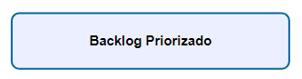

|  |  |  |  |
| --- | --- | --- | --- |
| **ID** | **História do Usuário** | **Estimativa em Pontos** | **Prioridade** |

|  |  |  |  |
| --- | --- | --- | --- |
| **001** | **Criação de conta na loja virtual** | **5** | **1** |
| **002** | **Login na loja virtual para acesso e pedidos** | **3** | **2** |
| **004** | **Acompanhando o status e detalhes do seu pedido** | **3** | **3** |
| **005** | **Visualização de todos os pedidos: Histórico completo de compras** | **5** | **4** |
| **006** | **Finalização do pedido: Conclua sua compra** | **5** | **5** |
| **007** | **Confirmar transação do pedido na loja virtual** | **5** | **6** |
| **008** | **Cancelamento do pedido** | **8** | **7** |
| **003** | **Visualização do painel de controle para informações e atividades** | **5** | **8** |
| **009** | **Atualize suas informações do perfil** | **3** | **9** |
| **010** | **Revisão do carrinho de compras** | **8** | **10** |
| **011** | **Adição de itens ao carrinho de compras** | **5** | **11** |
| **012** | **Remoção de itens do carrinho de compras** | **3** | **12** |
| **013** | **Adição de novos produtos** | **8** | **13** |
| **014** | **Acompanhe a lista completa de pedidos realizados na loja** | **5** | **14** |
| **015** | **Atualizar as informações de um produto** | **8** | **15** |
| **016** | **Excluir um produto do catálogo** | **5** | **16** |
| **017** | **Gerenciar as informações dos usuários** | **8** | **17** |
| **018** | **Atualizar as configurações da loja** | **5** | **18** |
| **019** | **Gerenciar estoque de produtos** | **8** | **19** |

**Solução – 1**

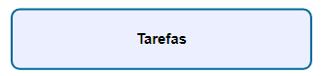

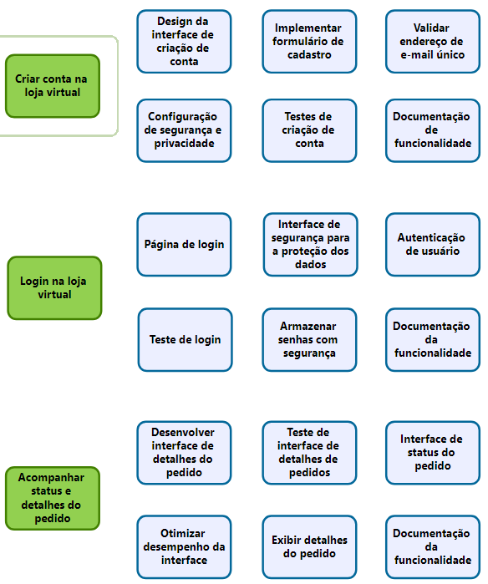

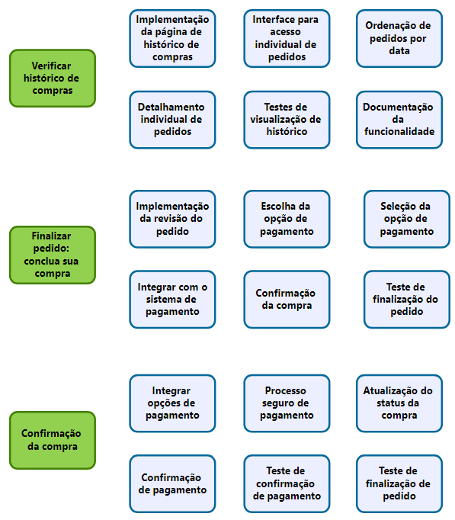

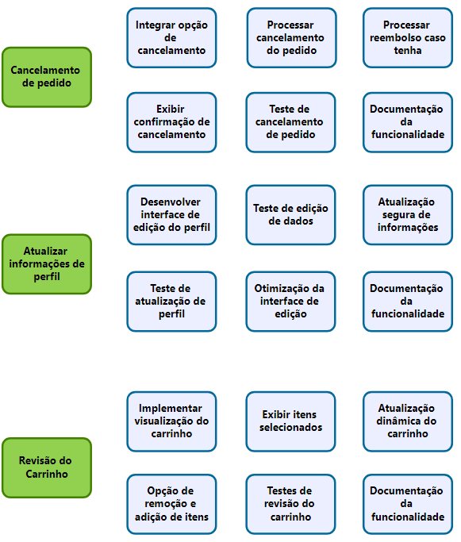

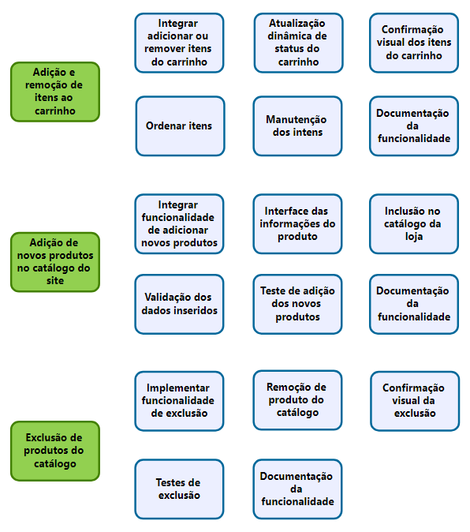

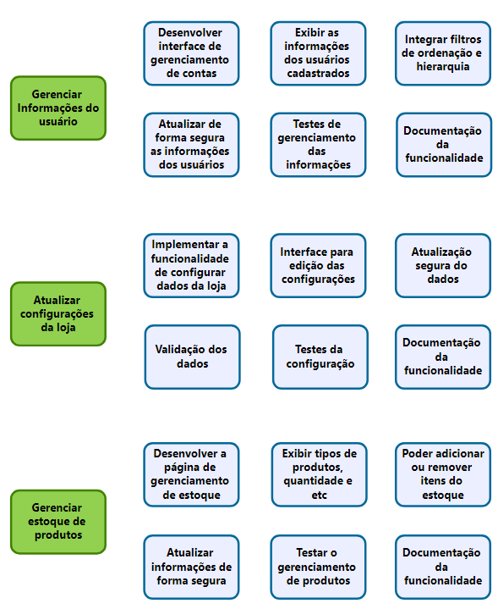

**Solução – 2 (Diagrama de caso de uso geral):**

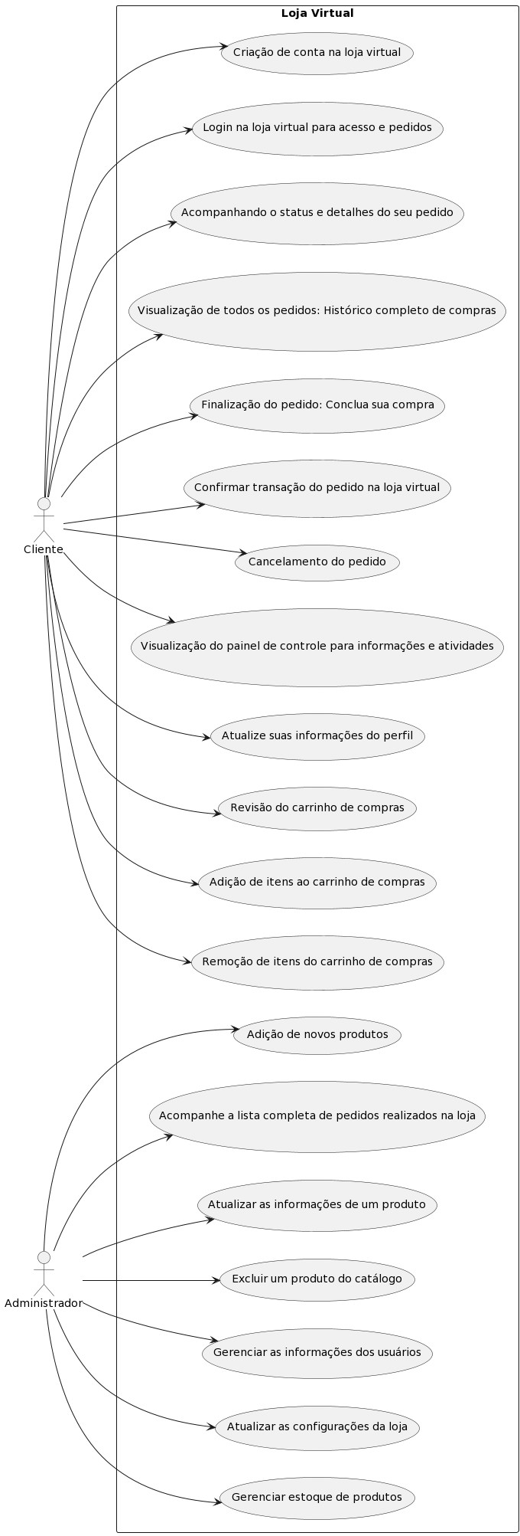

**Solução – 2 (Casos de uso expandidos):**

**Nome**: Criar Conta

**Identificador**: #C1

**Descrição**: Como usuário, eu quero criar uma conta na loja virtual para facilitar o processo de pedido e pagamento, para que eu possa salvar minhas informações de entrega e realizar pedidos futuros com mais facilidade.

**Pré-condições**: O usuário abre o aplicativo da loja virtual no seu dispositivo móvel.

**Pós-condições**: A conta do usuário é criada com sucesso.

#### Caso básico de ação:

1. O usuário abre o aplicativo da loja virtual no seu dispositivo móvel.
2. O usuário seleciona a opção “Criar conta”.
3. O sistema exibe um formulário de cadastro solicitando as informações necessárias, como nome, endereço de e-mail e senha.
4. O usuário preenche corretamente todas as informações solicitadas.
5. O sistema verifica se todas as informações estão corretas e válidas.
6. Se todas as informações estiverem corretas, o sistema cria a conta do usuário.
7. O sistema exibe uma mensagem de confirmação informando que a conta foi criada com sucesso.

**Nome**: Login na Loja Virtual

**Identificador**: #C2

**Descrição**: Como usuário, eu quero fazer login na loja virtual para ter acesso à minha conta e realizar pedidos.

**Pré-condições**: O usuário acessa a página de login da loja virtual.

**Pós-condições**: O usuário é autenticado e tem acesso à sua conta na loja virtual.

#### Caso básico de ação:

1. O usuário acessa a página de login da loja virtual.
2. O usuário insere o endereço de e-mail e a senha corretos.
3. O sistema verifica se as informações de login estão corretas e válidas.
4. Se as informações estiverem corretas, o sistema autêntico o usuário e concede acesso à sua conta.
5. O sistema exibe a página principal da loja virtual, mostrando as opções disponíveis para o usuário logado.

**Nome**: Acompanhar o Status e Detalhes do Pedido

**Identificador**: #C3

**Descrição**: Como cliente, eu quero acompanhar o status e os detalhes do meu pedido na loja virtual.

**Pré-condições**: O cliente está logado na sua conta da loja virtual.

**Pós-condições**: O cliente visualiza o status atualizado e os detalhes do seu pedido.

#### Caso básico de ação:

1. O cliente acessa a página de acompanhamento de pedidos na loja virtual.
2. O sistema exibe uma lista dos pedidos realizados pelo cliente, com informações resumidas de cada pedido.
3. O cliente seleciona o pedido que deseja acompanhar.
4. O sistema exibe os detalhes completos do pedido, incluindo informações como produtos comprados, quantidade, valor total e data de entrega estimada.
5. O sistema exibe o status atualizado do pedido, como "em processamento", "enviado" ou "entregue".
6. O cliente pode optar por receber notificações sobre qualquer alteração no status do pedido.
7. O cliente pode voltar à lista de pedidos ou realizar outras ações relacionadas ao pedido atual, como cancelamento ou solicitação de alterações.
8. O cliente pode finalizar a visualização e sair da página de acompanhamento de pedidos.

**Nome**: Visualização de Todos os Pedidos: Histórico Completo de Compras

**Identificador**: #C4

**Descrição**: Como cliente, eu quero visualizar todos os meus pedidos realizados na loja virtual para ter acesso ao meu histórico completo de compras.

**Pré-condições**: O cliente está logado na sua conta da loja virtual. **Pós-condições**: O cliente está logado na sua conta da loja virtual. **Caso básico de ação**:

1. O cliente acessa a página de histórico de compras na loja virtual.
2. O sistema exibe uma lista dos pedidos realizados pelo cliente, com informações resumidas de cada pedido, como número do pedido, data de compra e status.
3. O cliente pode selecionar um pedido para visualizar os detalhes completos do pedido, como produtos comprados, quantidade, valor total e data de entrega estimada.
4. O cliente pode voltar à lista de pedidos ou navegar para outras páginas relacionadas ao histórico de compras.
5. O cliente pode finalizar a visualização e sair da página de histórico de compras.

**Nome**: Finalização do Pedido: Conclua sua Compra

**Identificador**: #C5

**Descrição**: Como cliente, eu quero finalizar o meu pedido na loja virtual para concluir a compra dos produtos selecionados.

**Pré-condições**: O cliente está logado na sua conta da loja virtual e possui itens no carrinho de compras.

**Pós-condições**: O pedido é finalizado e o cliente recebe a confirmação da compra.

#### Caso básico de ação:

1. O cliente acessa o carrinho de compras na loja virtual.
2. O sistema exibe a lista de itens selecionados pelo cliente.
3. O cliente verifica os produtos, quantidades e preços no carrinho de compras.
4. O cliente pode modificar as quantidades dos produtos, remover itens indesejados ou adicionar novos produtos ao carrinho.
5. O cliente verifica o valor total do pedido, incluindo taxas de envio, descontos ou promoções aplicáveis.
6. O cliente seleciona a opção "Finalizar Pedido" ou similar.
7. O sistema exibe um resumo final do pedido, mostrando novamente os produtos, quantidades, preços e valor total.
8. O cliente insere as informações necessárias para o pagamento, como método de pagamento, dados do cartão ou informações de conta.
9. O sistema verifica se as informações de pagamento são válidas e corretas.
10. Se as informações estiverem corretas, o sistema processa o pagamento e finaliza o pedido.
11. O cliente pode finalizar a finalização do pedido e sair do processo de compra.

**Nome**: Confirmar Transação do Pedido na Loja Virtual

**Identificador**: #C6

**Descrição**: Como cliente, eu quero confirmar a transação do meu pedido na loja virtual para garantir que a compra seja processada corretamente.

**Pré-condições**: O cliente acessa a página de confirmação do pedido na loja virtual. **Pós-condições**: A transação do pedido é confirmada e o cliente recebe a confirmação da compra.

#### Caso básico de ação:

1. O cliente acessa a página de confirmação do pedido na loja virtual.
2. O sistema exibe um resumo final do pedido, mostrando os produtos selecionados, quantidades, preços e valor total.
3. O cliente verifica as informações do pedido para garantir que estão corretas.
4. O cliente seleciona a opção "Confirmar Pedido" ou similar.
5. O sistema verifica se o cliente possui os fundos necessários para a transação ou se o método de pagamento é válido.
6. Se todas as informações estiverem corretas e válidas, o sistema processa a transação do pedido.
7. O cliente pode voltar à página inicial da loja virtual ou realizar outras ações relacionadas à sua conta.

**Nome**: Cancelamento do Pedido

**Identificador**: #C7

**Descrição**: Como cliente, eu quero cancelar um pedido na loja virtual caso tenha mudado de ideia ou ocorra algum imprevisto.

**Pré-condições**: O cliente está logado na sua conta da loja virtual e possui pelo menos um pedido realizado.

**Pós-condições**: O pedido é cancelado e o cliente recebe a confirmação do cancelamento.

#### Caso básico de ação:

1. O cliente acessa a página de histórico de pedidos na loja virtual.
2. O sistema exibe uma lista dos pedidos realizados pelo cliente, com informações resumidas de cada pedido.
3. O cliente seleciona o pedido que deseja cancelar.
4. O sistema exibe os detalhes completos do pedido, incluindo produtos comprados, quantidade, valor total e status atual.
5. O cliente verifica as informações do pedido para confirmar que é o pedido correto a ser cancelado.
6. O cliente seleciona a opção "Cancelar Pedido" ou similar.
7. O cliente confirma o cancelamento do pedido.
8. O sistema atualiza o status do pedido para "Cancelado" e registra a solicitação de cancelamento.
9. O cliente pode voltar à lista de pedidos ou realizar outras ações relacionadas aos seus pedidos.
10. O cliente pode finalizar o processo de cancelamento e sair da página de histórico de pedidos.

**Nome**: Visualização do Painel de Controle para Informações e Atividades

**Identificador**: #C8

**Descrição**: Como cliente, eu quero acessar o painel de controle na loja virtual para visualizar informações da minha conta e realizar atividades relacionadas às minhas compras.

**Pré-condições**: O cliente está logado na sua conta da loja virtual.

**Pós-condições**: O cliente visualiza as informações da sua conta e realiza atividades relacionadas às suas compras.

#### Caso básico de ação:

1. O cliente acessa o painel de controle na loja virtual.
2. O sistema exibe informações da conta do cliente, como nome, endereço de entrega, histórico de compras, lista de desejos, avaliações feitas e outras configurações personalizadas.
3. O cliente pode editar as informações da sua conta, como endereço de entrega, informações de pagamento.
4. O sistema permite ao cliente navegar por diferentes seções do painel de controle, como histórico de compras ou configurações da conta.
5. O cliente pode realizar ações relacionadas às suas compras.
6. O cliente pode voltar à página inicial da loja virtual ou realizar outras ações relacionadas à sua conta.
7. O cliente pode finalizar a visualização do painel de controle e sair da página correspondente.

**Nome**: Atualização das Informações do Perfil

**Identificador**: #C9

**Descrição**: Como cliente, eu quero atualizar as informações do meu perfil na loja virtual para manter meus dados pessoais e de contato atualizados.

**Pré-condições**: O cliente está logado na sua conta da loja virtual.

**Pós-condições**: As informações do perfil do cliente são atualizadas com sucesso.

#### Caso básico de ação:

1. O cliente acessa a página de edição do perfil na loja virtual.
2. O sistema exibe as informações atuais do perfil do cliente, como nome, endereço, e-mail e informações de contato.
3. O cliente pode editar as informações do seu perfil, como nome, endereço, e-mail, número de telefone ou outras informações pessoais.
4. O cliente realiza as alterações desejadas nas informações do perfil.
5. O sistema valida as alterações feitas pelo cliente, verificando se as informações estão corretas e válidas.
6. Se todas as informações estiverem corretas, o sistema atualiza o perfil do cliente com as novas informações.
7. O cliente pode voltar à página inicial da loja virtual ou realizar outras ações relacionadas à sua conta.
8. O cliente pode finalizar a atualização das informações do perfil e sair da página correspondente.

**Nome**: Revisão do Carrinho de Compras

**Identificador**: #C10

**Descrição**: Como cliente, eu quero revisar os itens no meu carrinho de compras na loja virtual para garantir que os produtos selecionados estejam corretos antes de finalizar a compra.

**Pré-condições**: O cliente possui itens no carrinho de compras da loja virtual.

**Pós-condições**: O cliente revisa os itens no carrinho de compras e está pronto para finalizar a compra.

#### Caso básico de ação:

1. O cliente acessa o carrinho de compras na loja virtual.
2. O sistema exibe a lista de itens selecionados pelo cliente, incluindo produtos, quantidades, preços unitários e valor total.
3. O cliente verifica os produtos, quantidades e preços no carrinho de compras.
4. O cliente pode remover itens indesejados ou adicionar novos produtos ao carrinho.
5. O sistema atualiza dinamicamente o valor total do pedido à medida que o cliente realiza alterações no carrinho de compras.
6. O cliente verifica se todos os itens no carrinho estão corretos e refletem suas escolhas de compra.
7. O cliente pode optar por continuar comprando, voltar à página inicial da loja virtual ou prosseguir para finalizar o pedido.
8. O cliente pode finalizar a revisão do carrinho de compras e sair da página correspondente.

**Nome**: Adição de Itens ao Carrinho de Compras

**Identificador**: #C11

**Descrição**: Como cliente, eu quero adicionar novos produtos ao meu carrinho de compras na loja virtual para realizar compras adicionais.

**Pré-condições**: O cliente está navegando pela loja virtual e identificou produtos que deseja adicionar ao carrinho.

**Pós-condições**: Os novos produtos são adicionados com sucesso ao carrinho de compras do cliente.

#### Caso básico de ação:

1. O cliente navega pela loja virtual e encontra um produto que deseja adquirir.
2. O sistema exibe informações sobre o produto, incluindo nome, preço e opções de compra, como quantidade.
3. O cliente seleciona as opções desejadas para o produto e escolhe a quantidade a ser adicionada ao carrinho.
4. O cliente seleciona a opção "Adicionar ao Carrinho" ou similar.
5. O sistema confirma a adição do produto ao carrinho.
6. O cliente pode optar por continuar comprando, visualizar o carrinho de compras ou prosseguir para finalizar a compra.
7. O cliente pode finalizar a adição de itens ao carrinho de compras e continuar navegando pela loja virtual.

**Nome**: Remoção de Itens do Carrinho de Compras

**Identificador**: #C12

**Descrição**: Como cliente, eu quero remover itens indesejados do meu carrinho de compras na loja virtual para ajustar minha seleção de produtos antes de finalizar a compra.

**Pré-condições**: O cliente possui itens no carrinho de compras da loja virtual.

**Pós-condições**: Os itens selecionados são removidos com sucesso do carrinho de compras do cliente.

#### Caso básico de ação:

1. O cliente acessa o carrinho de compras na loja virtual.
2. O sistema exibe a lista de itens selecionados pelo cliente, incluindo produtos, quantidades, preços unitários e valor total.
3. O cliente identifica um ou mais itens que deseja remover do carrinho de compras.
4. O cliente seleciona a opção para remover o(s) item(ns) desejado(s) do carrinho.
5. O sistema confirma a remoção do(s) item(ns) do carrinho, atualizando dinamicamente o valor total do pedido, se aplicável.
6. O cliente pode optar por continuar comprando, revisar o carrinho de compras ou prosseguir para finalizar a compra.
7. O cliente pode finalizar a remoção de itens do carrinho de compras e sair da página correspondente.

**Nome**: Adição de Novos Produtos

**Identificador**: #C13

**Descrição**: Como administrador, eu quero adicionar novos produtos ao catálogo da loja virtual para disponibilizá-los aos clientes.

**Pré-condições**: O administrador possui permissões de gerenciamento do catálogo de produtos.

**Pós-condições**: Os novos produtos são adicionados com sucesso ao catálogo da loja virtual.

#### Caso básico de ação:

1. O administrador acessa o painel de controle de produtos na loja virtual.
2. O sistema exibe opções para adicionar novos produtos ao catálogo.
3. O administrador insere as informações do novo produto, como nome, descrição, preço, categoria e imagens.
4. O administrador pode incluir opções adicionais, como tamanhos, cores ou variantes do novo produto, se aplicável.
5. O sistema valida as informações inseridas pelo administrador, verificando se estão corretas e completas.
6. Se todas as informações estiverem corretas, o sistema adiciona o novo produto ao catálogo da loja virtual.
7. O sistema exibe uma mensagem de confirmação informando que o novo produto foi adicionado com sucesso.
8. O administrador pode visualizar e verificar a inclusão do novo produto no catálogo.
9. O administrador pode finalizar o processo de adição de novos produtos e sair da página correspondente.

**Nome**: Acompanhar a Lista Completa de Pedidos Realizados na Loja

**Identificador**: #C14

**Descrição**: Como administrador, eu quero acompanhar a lista completa de pedidos realizados na loja virtual para gerenciar as operações de venda e entrega.

**Pré-condições**: O administrador possui permissões de gerenciamento de pedidos. **Pós-condições**: O administrador visualiza a lista completa de pedidos realizados na loja virtual.

#### Caso básico de ação:

1. O administrador acessa o painel de controle de pedidos na loja virtual.
2. O sistema exibe uma lista dos pedidos realizados pelos clientes, com informações resumidas de cada pedido, como número do pedido, data de compra e status.
3. O administrador pode selecionar um pedido para visualizar os detalhes completos do pedido, incluindo produtos comprados, quantidade, valor total e informações do cliente.
4. O administrador pode realizar ações relacionadas aos pedidos, como atualizar o status do pedido, adicionar observações ou enviar mensagens aos clientes.
5. O administrador pode voltar à página inicial do painel de controle ou realizar outras ações relacionadas aos pedidos.
6. O administrador pode finalizar a visualização da lista de pedidos e sair da página correspondente.

**Nome**: Atualizar as Informações de um Produto

**Identificador**: #C15

**Descrição**: Como administrador, eu quero atualizar as informações de um produto no catálogo da loja virtual para manter os dados atualizados e precisos.

**Pré-condições**: O administrador possui permissões de gerenciamento do catálogo de produtos.

**Pós-condições**: As informações do produto são atualizadas com sucesso no catálogo da loja virtual.

#### Caso básico de ação:

1. O administrador acessa o painel de controle de produtos na loja virtual.
2. O sistema exibe a lista de produtos disponíveis no catálogo.
3. O administrador seleciona o produto que deseja atualizar.
4. O sistema exibe as informações atuais do produto, como nome, descrição, preço, categoria e imagens.
5. O administrador realiza as alterações desejadas nas informações do produto.
6. O sistema valida as alterações feitas pelo administrador, verificando se as informações estão corretas e completas.
7. Se todas as informações estiverem corretas, o sistema atualiza o produto no catálogo da loja virtual.
8. O administrador pode visualizar e verificar as alterações feitas no produto no catálogo.
9. O administrador pode finalizar o processo de atualização das informações do produto e sair da página correspondente.

**Nome**: Excluir um Produto do Catálogo

**Identificador**: #C16

**Descrição**: Como administrador, eu quero excluir um produto do catálogo da loja virtual para remover itens que não estão mais disponíveis ou que foram descontinuados.

**Pré-condições**: O administrador possui permissões de gerenciamento do catálogo de produtos.

**Pós-condições**: O produto é removido com sucesso do catálogo da loja virtual.

#### Caso básico de ação:

1. O administrador acessa o painel de controle de produtos na loja virtual.
2. O sistema exibe a lista de produtos disponíveis no catálogo.
3. O administrador seleciona o produto que deseja excluir.
4. O sistema exibe as informações do produto selecionado, como nome, descrição, preço, categoria e imagens.
5. O administrador confirma a exclusão do produto, selecionando a opção "Excluir Produto" ou similar.
6. O sistema solicita uma confirmação adicional para garantir a exclusão do produto.
7. O administrador confirma a exclusão do produto.
8. O sistema remove o produto do catálogo da loja virtual.
9. O administrador pode verificar a remoção do produto do catálogo e visualizar a lista de produtos atualizada.
10. O administrador pode finalizar o processo de exclusão do produto e sair da página correspondente.

**Nome**: Gerenciar as Informações dos Usuários

**Identificador**: #C17

**Descrição**: Como administrador, eu quero gerenciar as informações dos usuários da loja virtual para garantir a segurança e a precisão dos dados cadastrais.

**Pré-condições**: O administrador possui permissões de gerenciamento de usuários.

**Pós-condições**: As informações dos usuários são gerenciadas com sucesso.

#### Caso básico de ação:

1. O administrador acessa o painel de controle de usuários na loja virtual.
2. O sistema exibe a lista de usuários cadastrados, com informações como nome, e-mail, data de cadastro e status da conta.
3. O administrador pode visualizar os detalhes completos do perfil de um usuário, incluindo informações de contato, histórico de compras e atividades recentes.
4. O sistema permite ao administrador realizar ações relacionadas aos usuários, como ativação ou desativação de contas, atualização de informações cadastrais ou redefinição de senhas.
5. O administrador pode buscar por usuários específicos, filtrar usuários por critérios como data de cadastro ou status da conta e ordenar a lista de usuários de acordo com diferentes parâmetros.
6. O administrador pode voltar à página inicial do painel de controle ou realizar outras ações relacionadas aos usuários.
7. O administrador pode finalizar a visualização da lista de usuários e sair da página correspondente.

**Nome**: Atualizar as Configurações da Loja

**Identificador**: #C18

**Descrição**: Como administrador, eu quero atualizar as configurações da loja virtual para manter as informações gerais e as opções de personalização atualizadas.

**Pré-condições**: O administrador possui permissões de gerenciamento das configurações da loja.

**Pós-condições**: As configurações da loja são atualizadas com sucesso.

#### Caso básico de ação:

1. O administrador acessa o painel de controle de configurações da loja virtual.
2. O sistema exibe opções para atualizar as informações gerais da loja, como nome, endereço, horário de funcionamento e informações de contato.
3. O administrador pode editar as informações da loja, como endereço, informações de contato, páginas de políticas, formas de pagamento aceitas e outras configurações gerais.
4. O sistema valida as alterações feitas pelo administrador, verificando se as informações estão corretas e completas.
5. Se todas as informações estiverem corretas, o sistema atualiza as configurações da loja virtual.
6. O administrador pode visualizar e verificar as alterações feitas nas configurações da loja.
7. O administrador pode finalizar o processo de atualização das configurações da loja e sair da página correspondente.

**Nome:** Gerenciar Estoque de Produtos

**Identificador**: #C19

**Descrição**: Como administrador, eu quero gerenciar o estoque de produtos da loja virtual para garantir a disponibilidade adequada de produtos para venda.

**Pré-condições**: O administrador possui permissões de gerenciamento de estoque.

**Pós-condições**: O estoque de produtos é gerenciado com sucesso.

#### Caso básico de ação:

1. O administrador acessa o painel de controle de estoque na loja virtual.
2. O sistema exibe a lista de produtos disponíveis no catálogo, com informações sobre quantidade em estoque, pedidos pendentes e níveis de reposição.
3. O administrador pode realizar ações relacionadas ao controle de estoque, como marcar produtos como indisponíveis, adicionar novos itens ao estoque ou atualizar as informações de disponibilidade.
4. O administrador pode voltar à página inicial do painel de controle ou realizar outras ações relacionadas ao gerenciamento de estoque.
5. O administrador pode finalizar a gestão do estoque de produtos e sair da página correspondente.

# Solução – 2 (Diagrama de Classes):

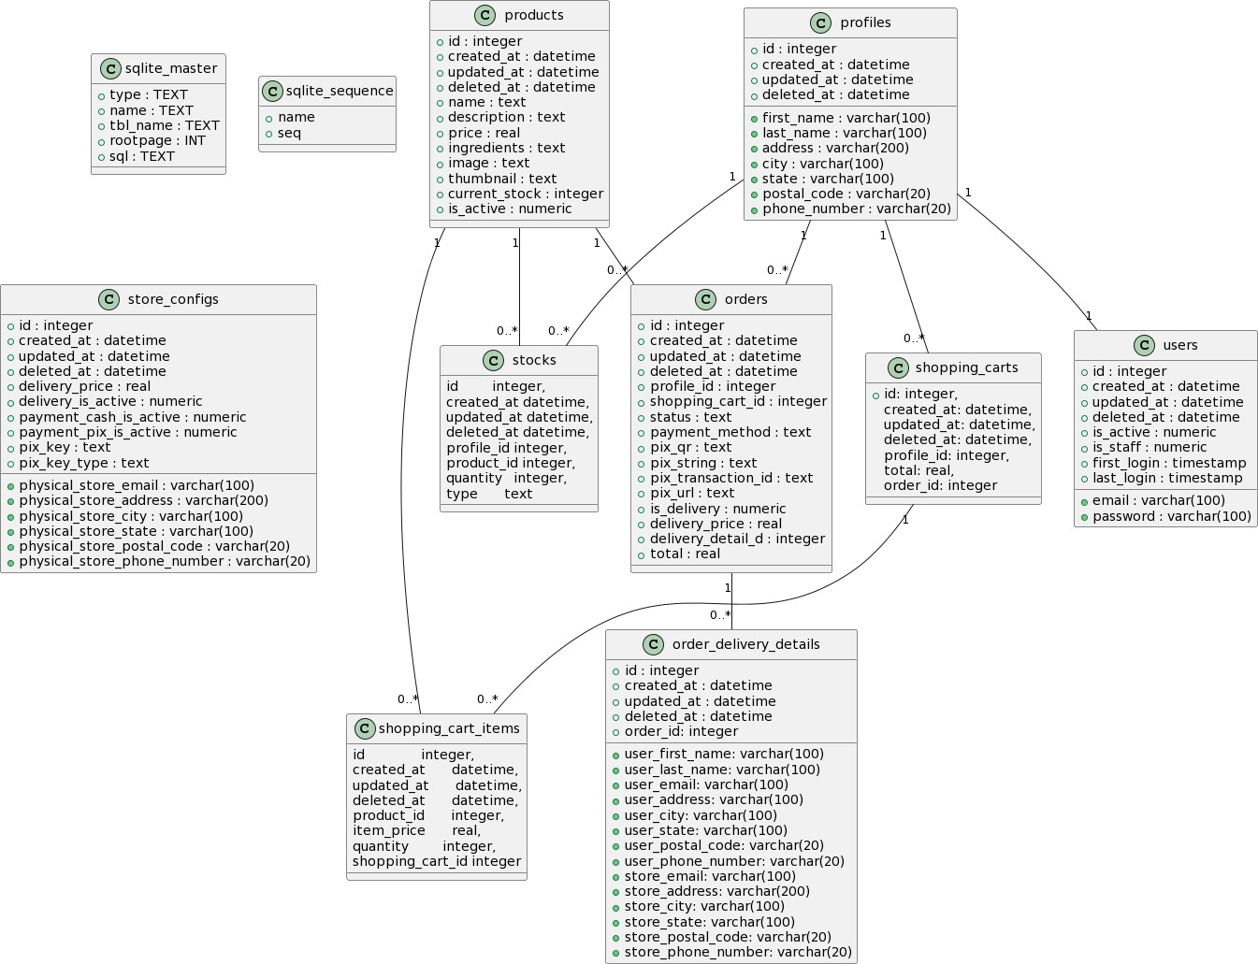

**Solução – 2 (Diagrama de Sequência Cadastro):**

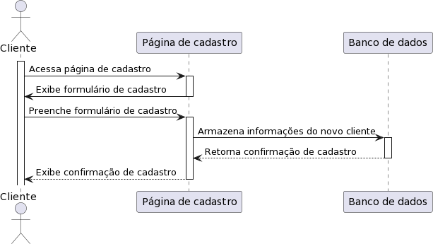

**Solução – 2 (Diagrama de Sequência de Login):**

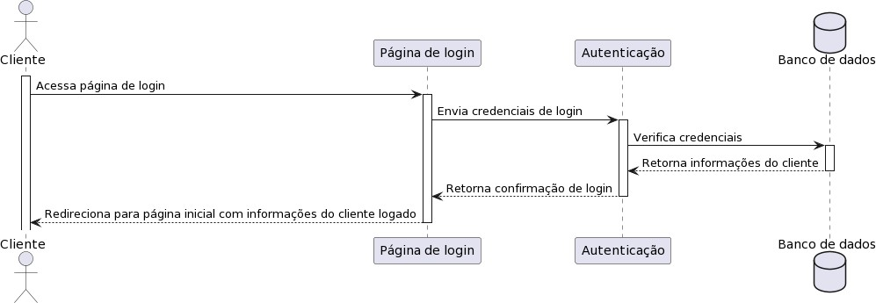

**Solução – 2 (Diagrama de Sequência de Consulta):**

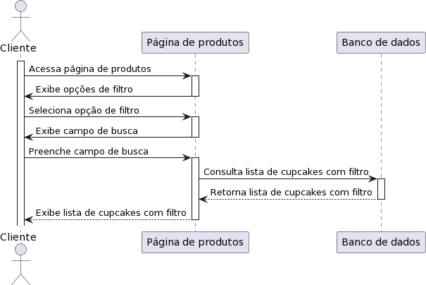

**Solução – 2 (Diagrama de Sequência Carrinho):**

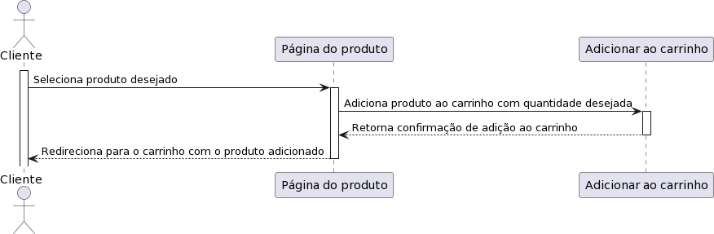

**Solução – 2 (Diagrama de Sequência de Venda):**

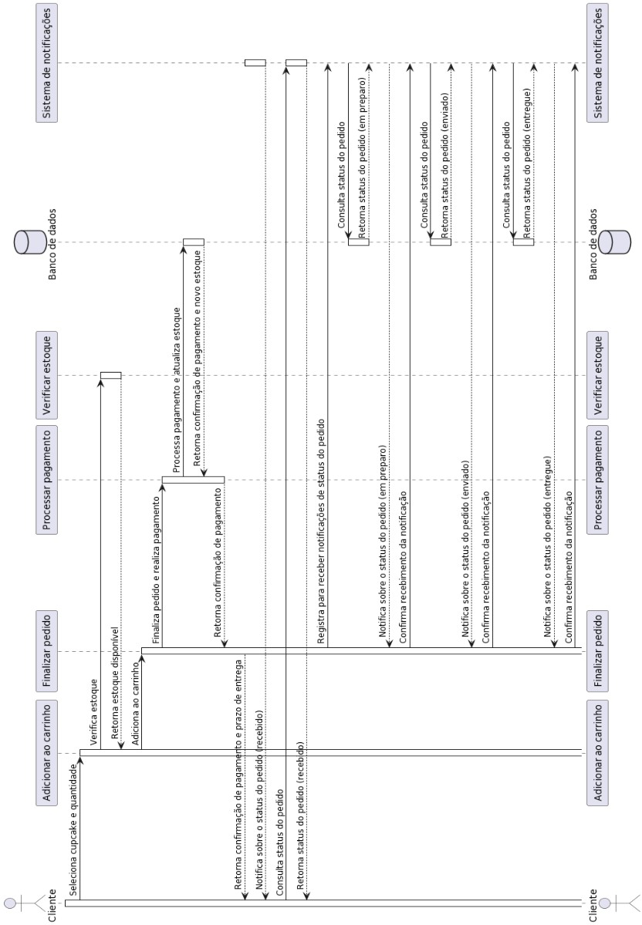

**Solução – 3 (Wire frame):**

Tela de Login

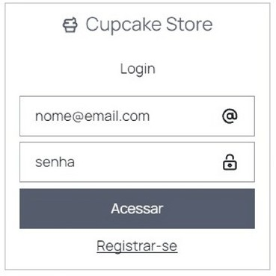

Tela de Cadastro

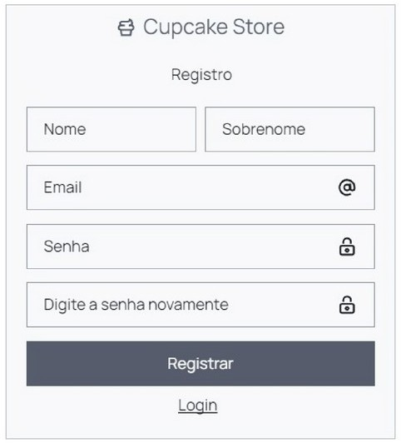

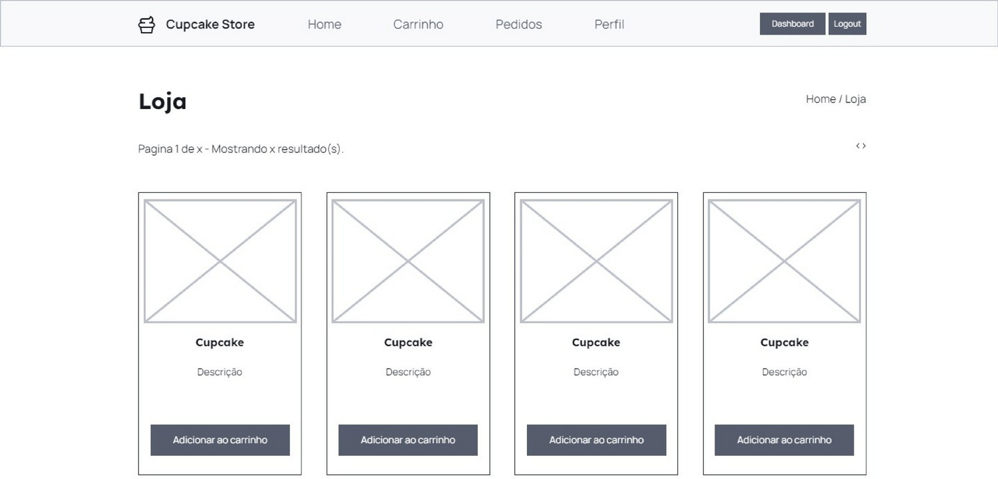Tela da Inicial (home)

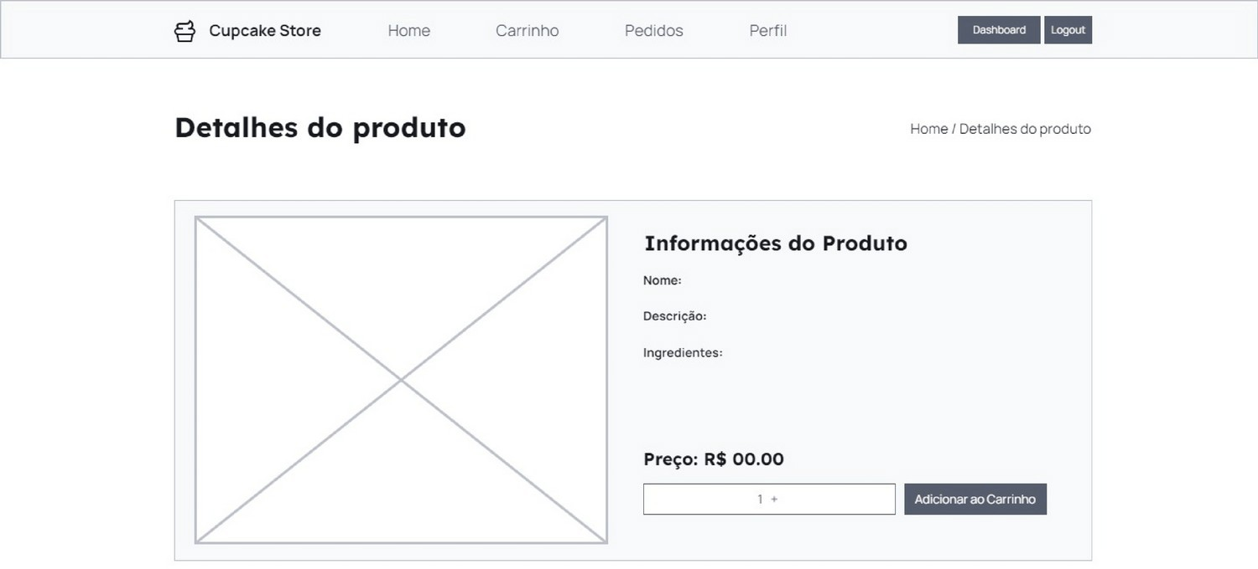Tela de Detalhes do Produto

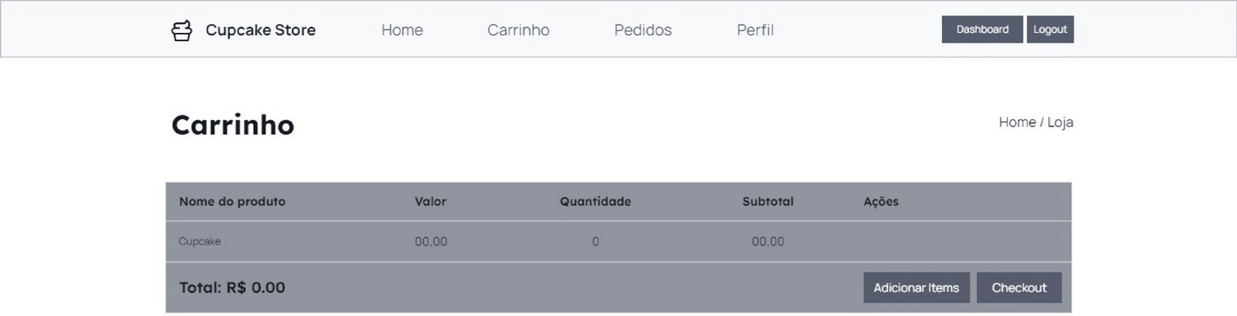Tela de Carrinho de Compras

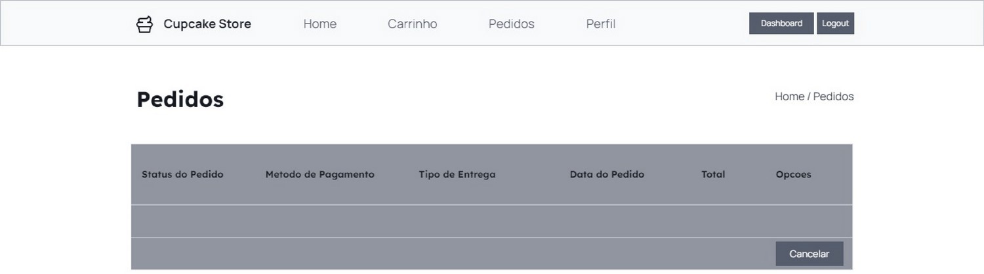Tela de Listagem de Pedidos

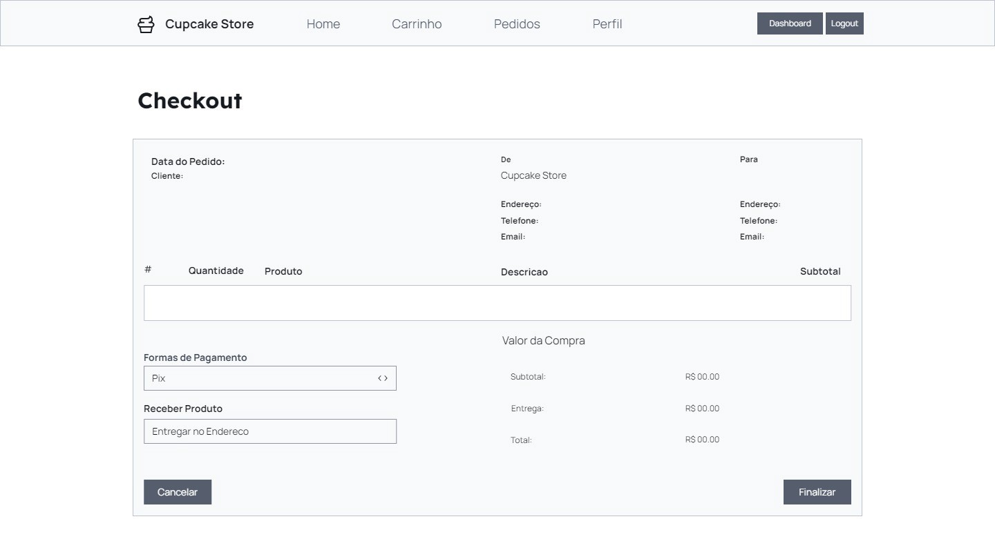Tela de Checkout

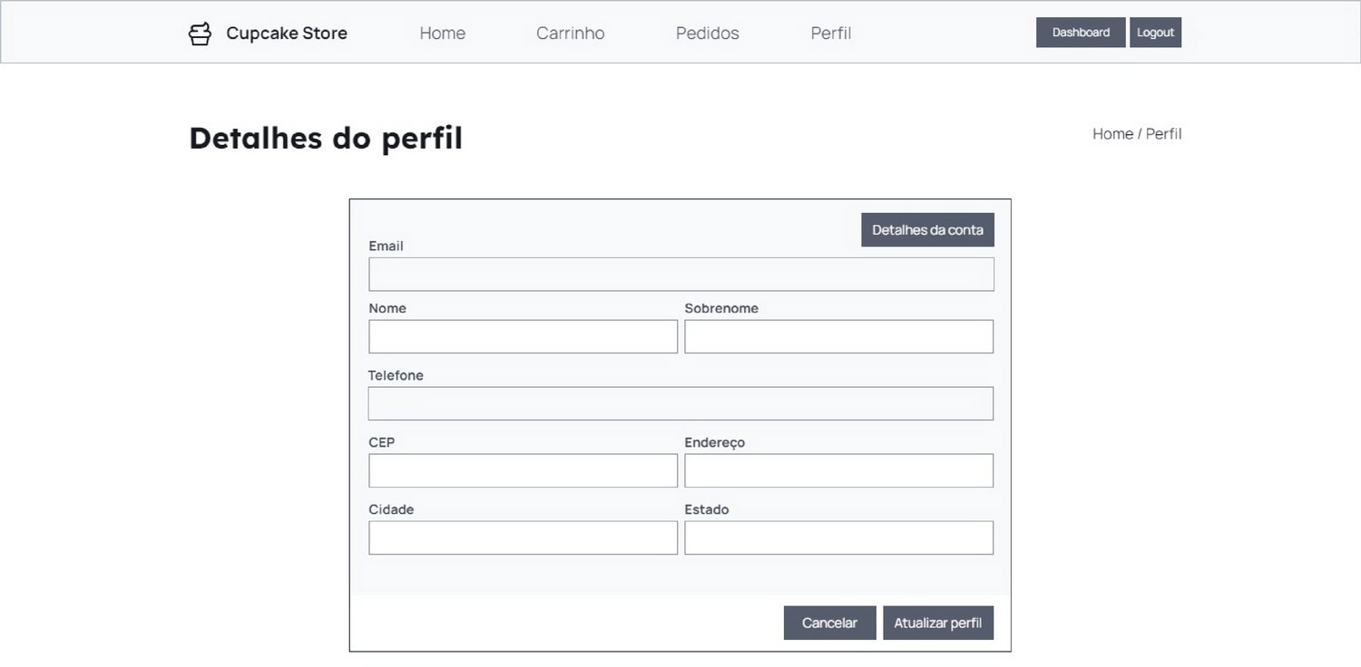Tela de Detalhes do Perfil

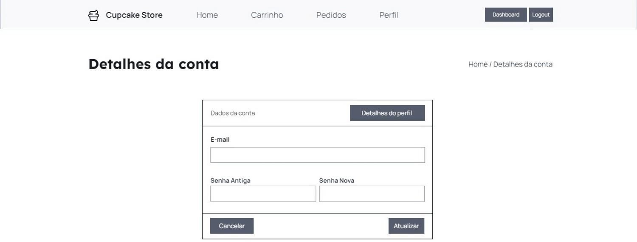Tela de Detalhes da Conta

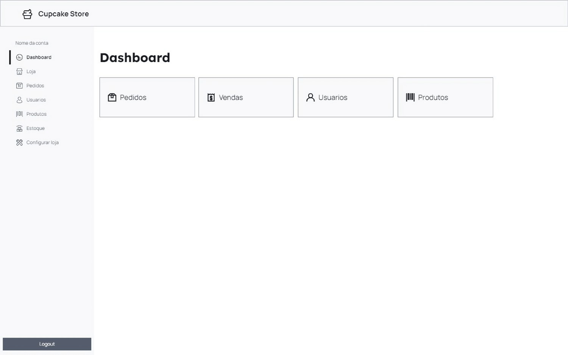Tela de Dashboard (Admin)

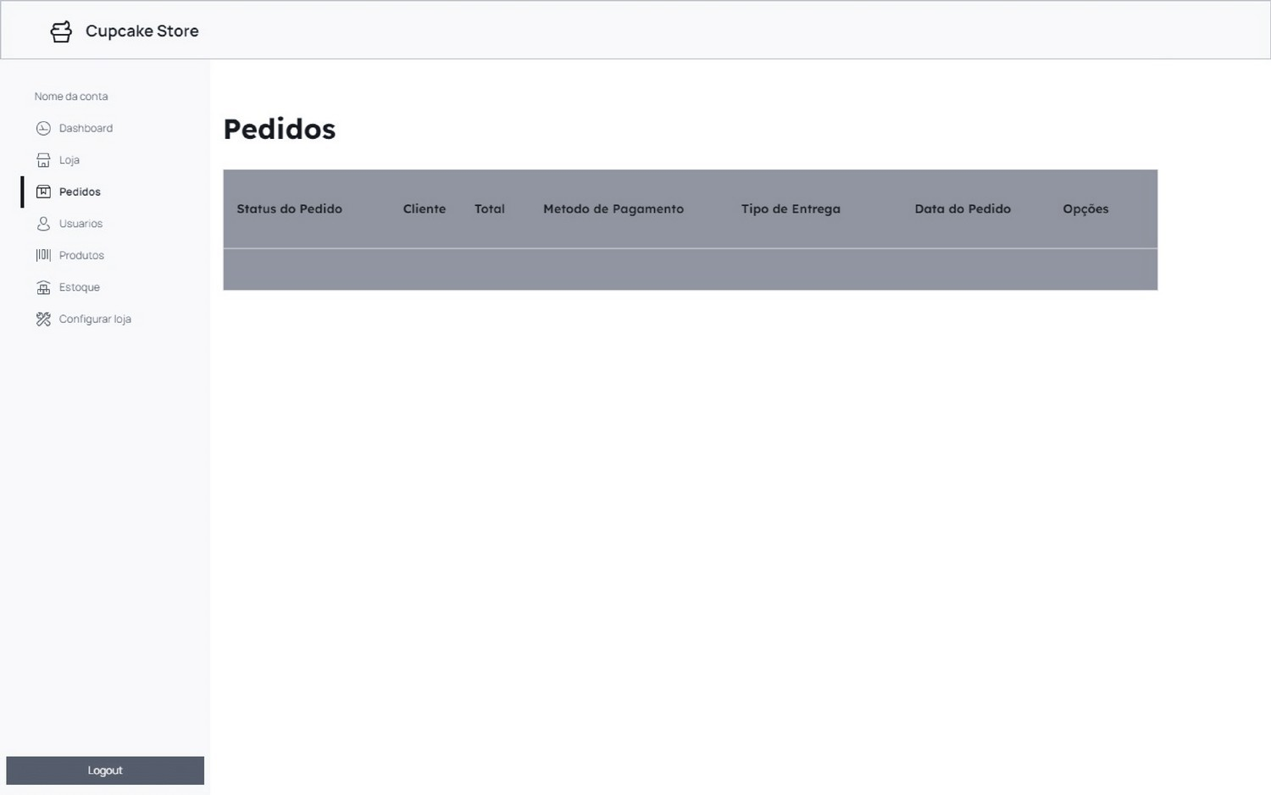Tela de Pedidos (Admin)

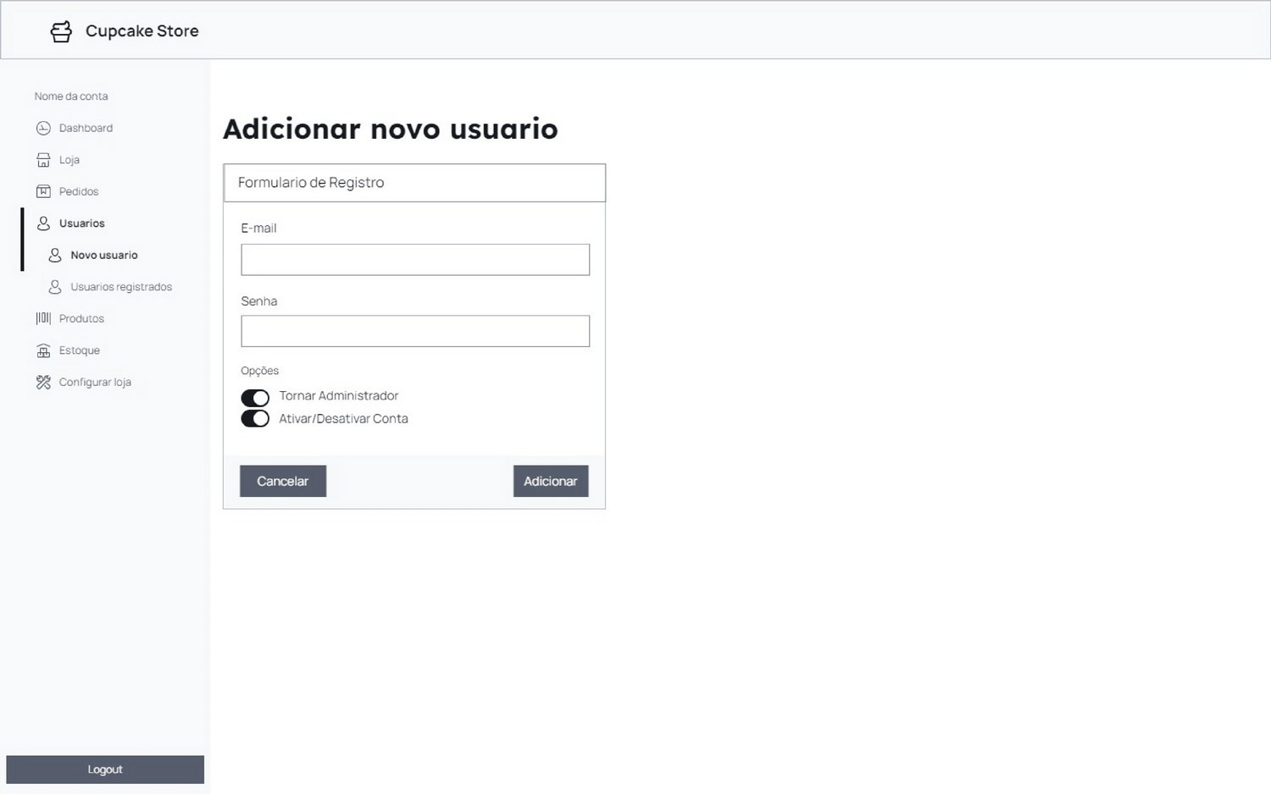Tela de Adicionar Usuário (Admin)

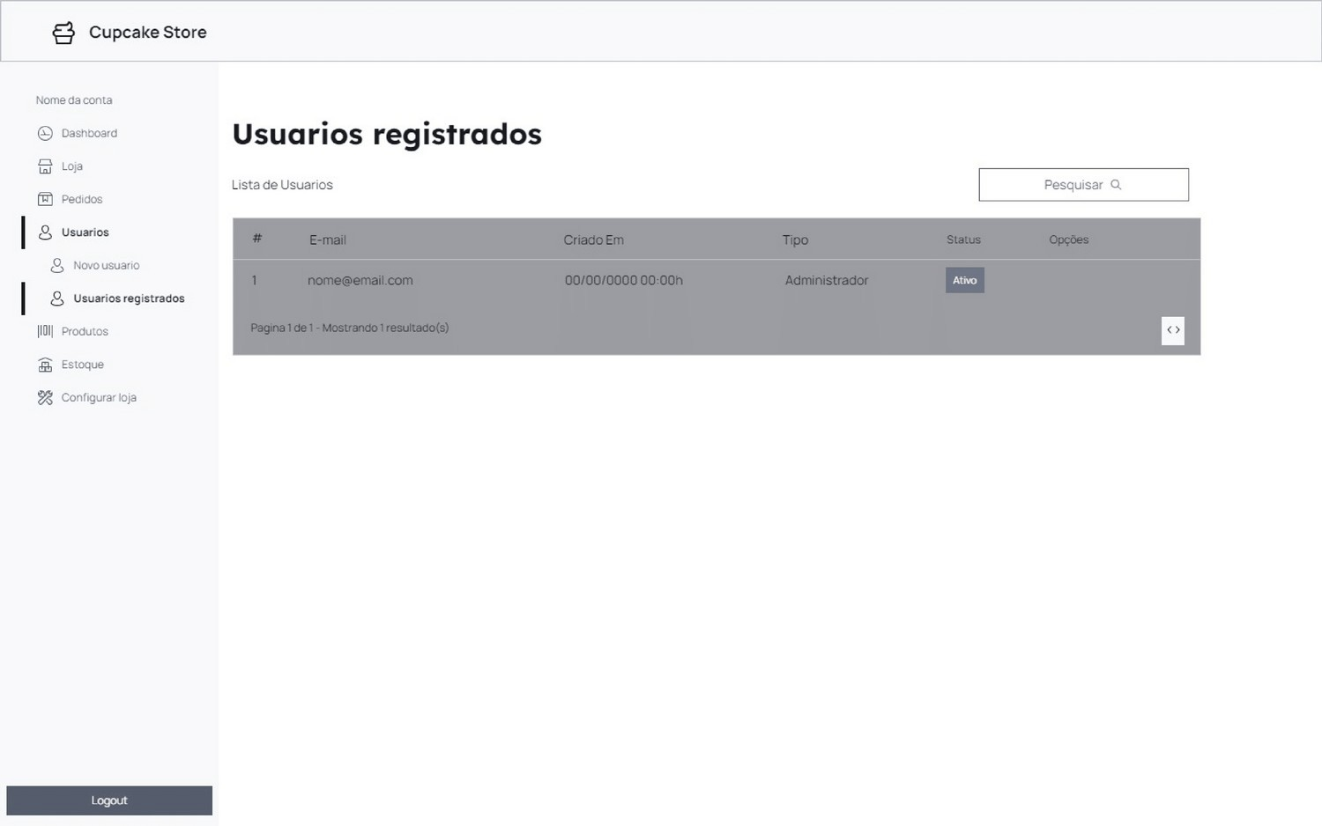Tela de Listagem de Usuário (Admin)

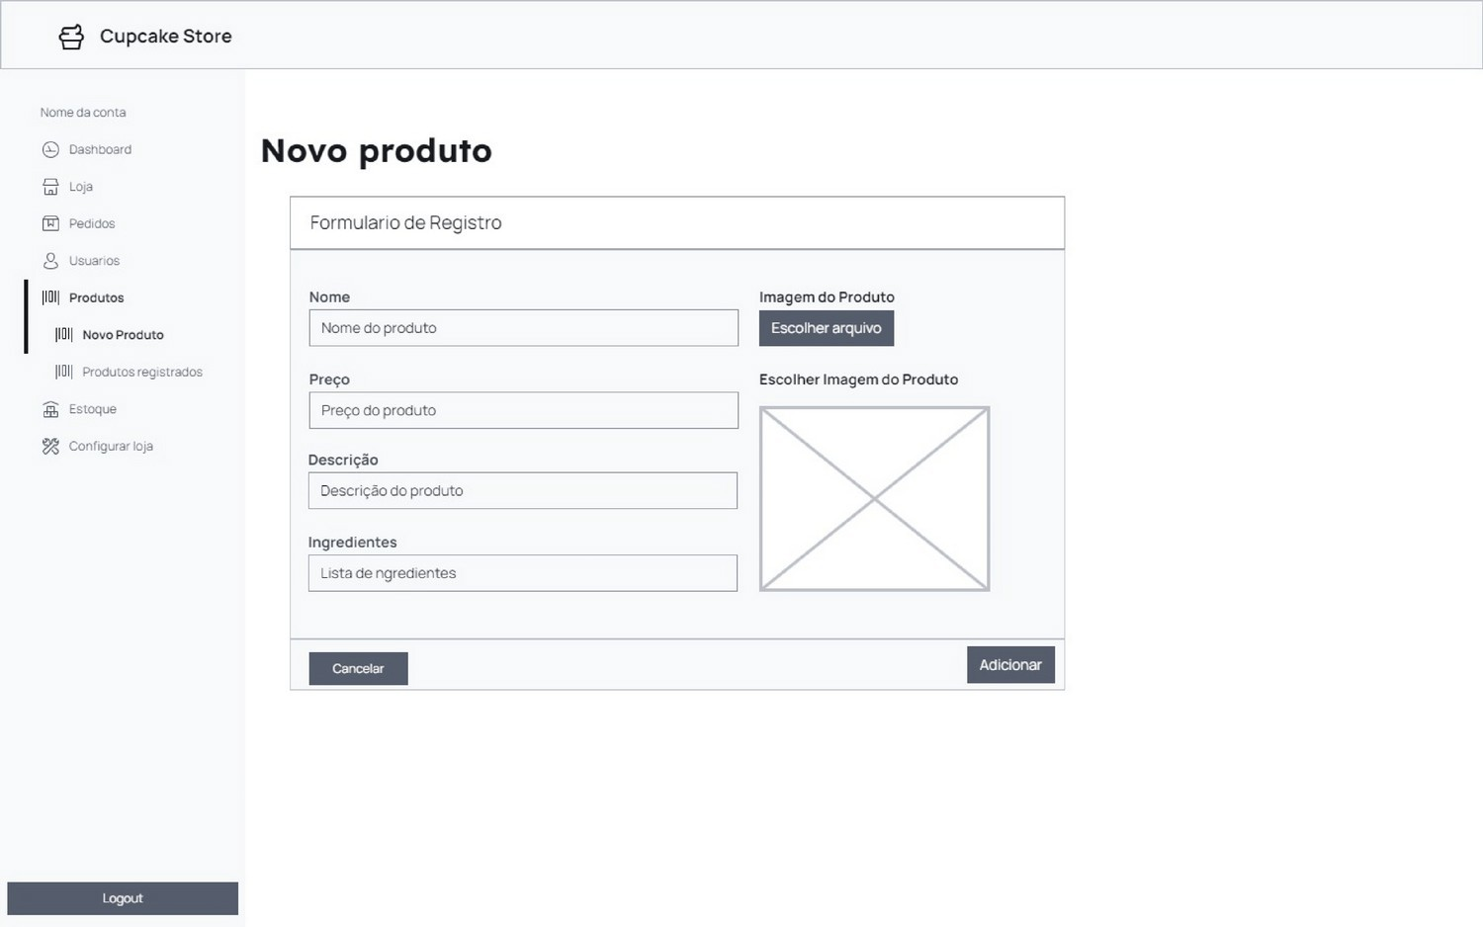Tela de Adicionar Produto (Admin)

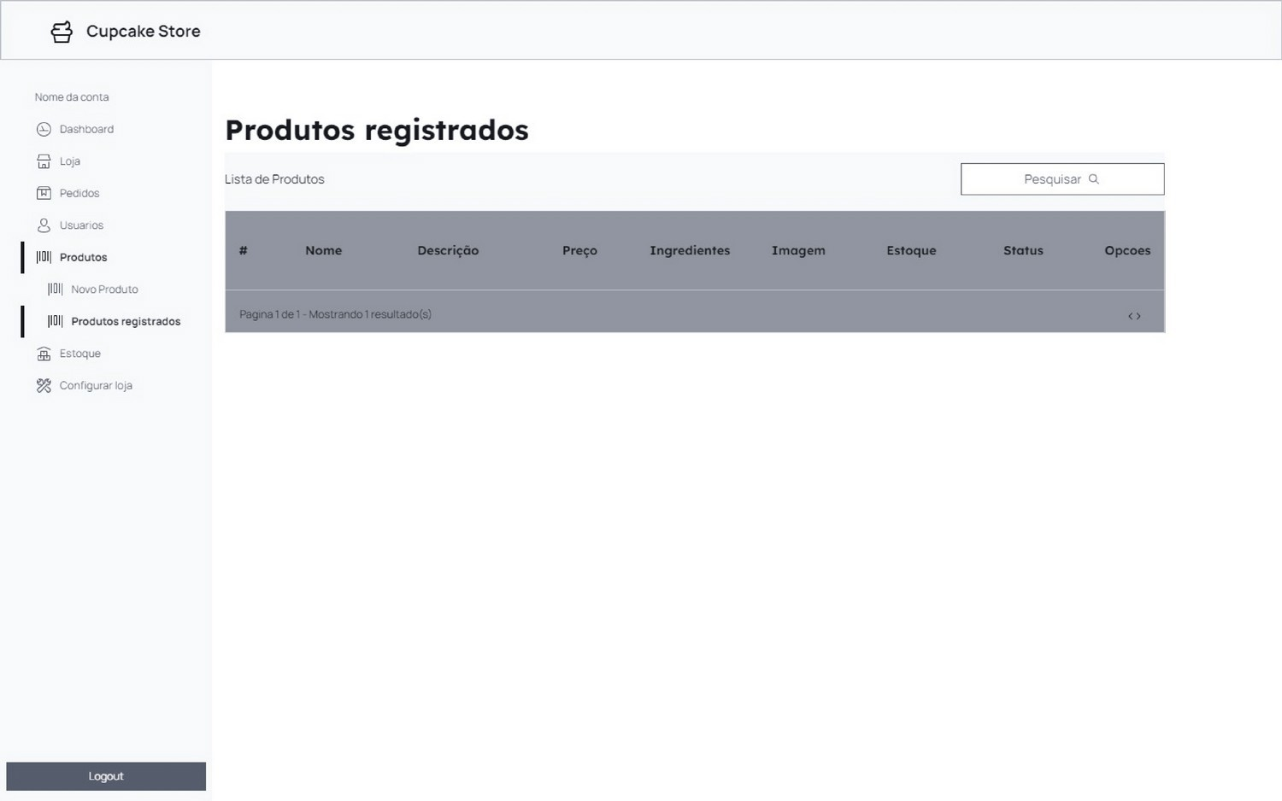Tela de Listagem de Produtos (Admin)

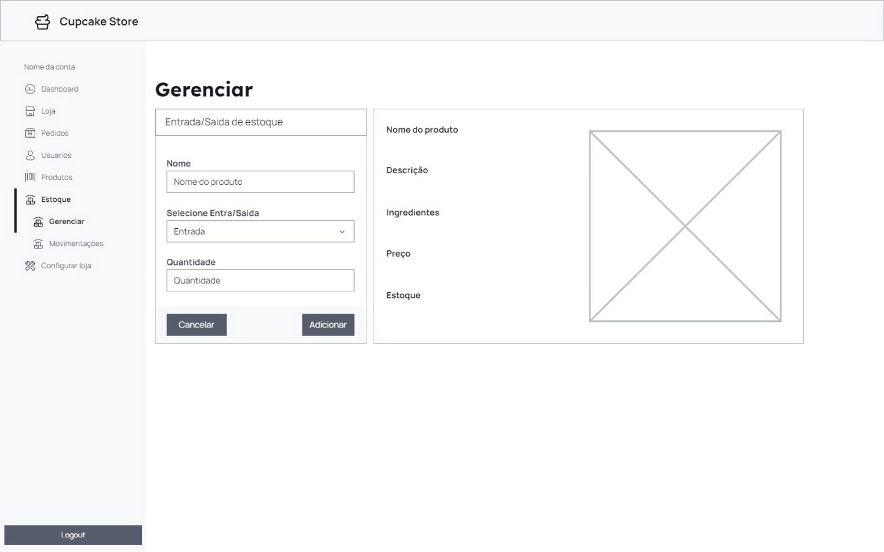Tela de Gerenciamento de Entrada/Saida de Estoque (Admin)

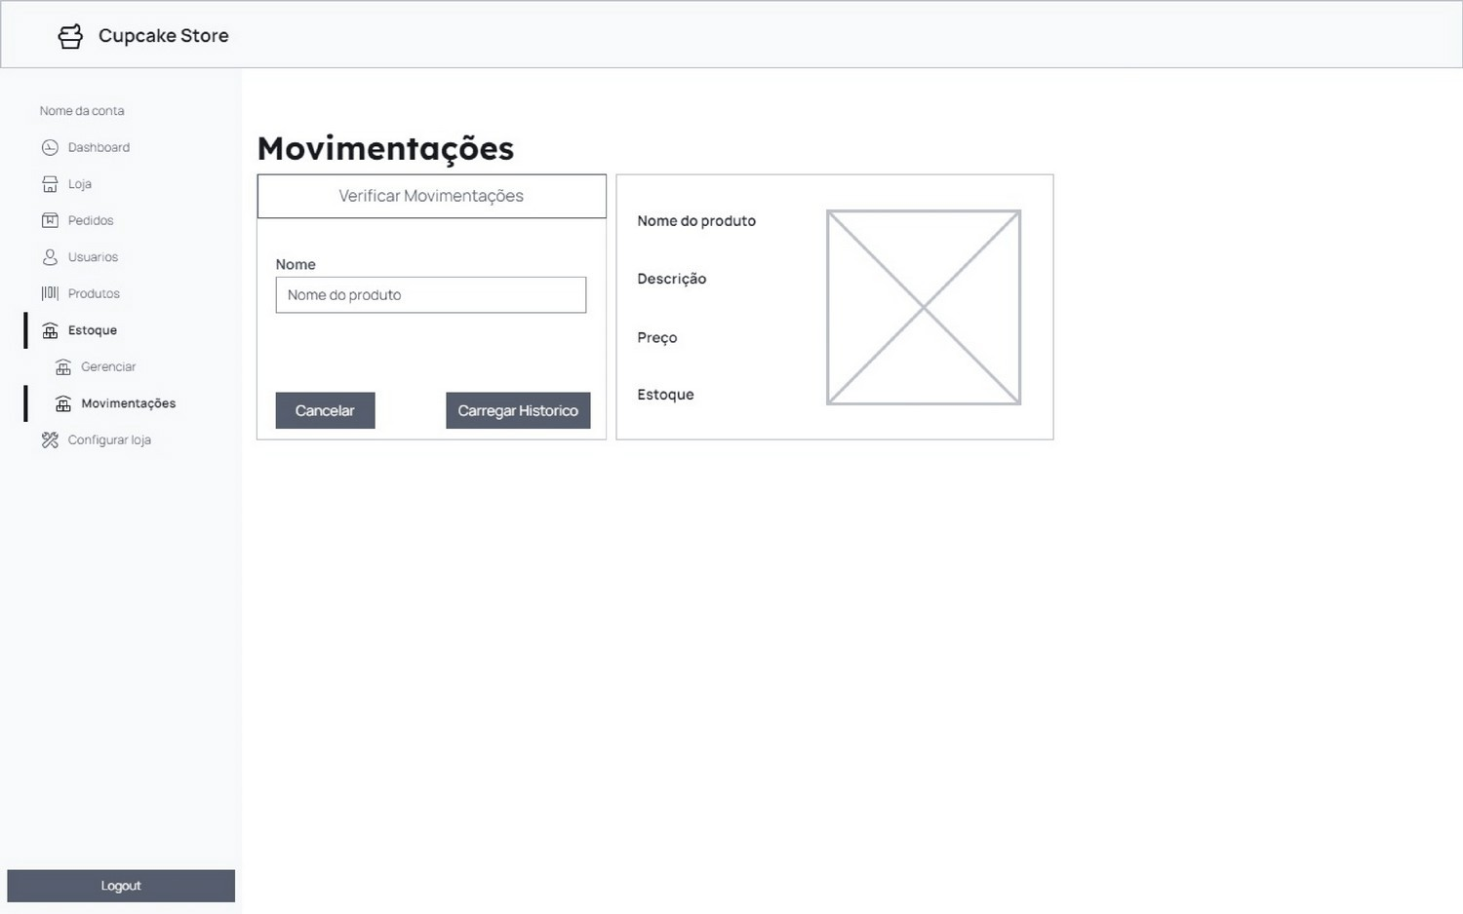Tela de Movimentações de Estoque (Admin)

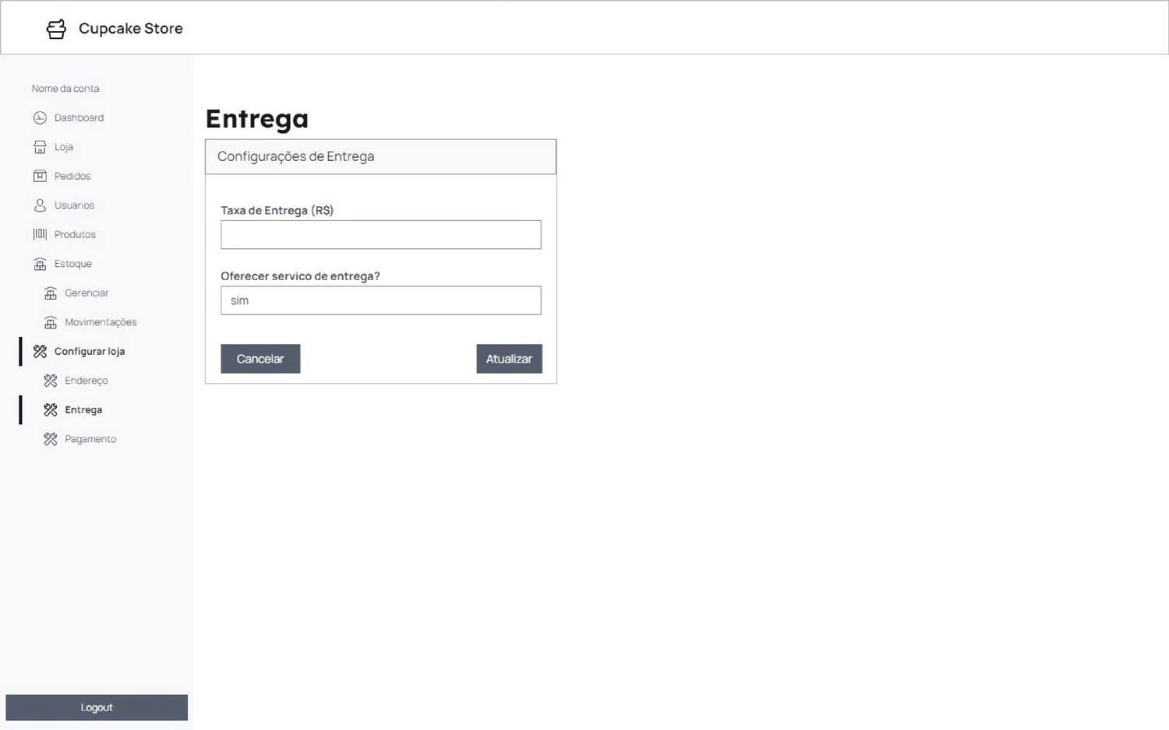Tela de Configuração de Endereço (Admin)

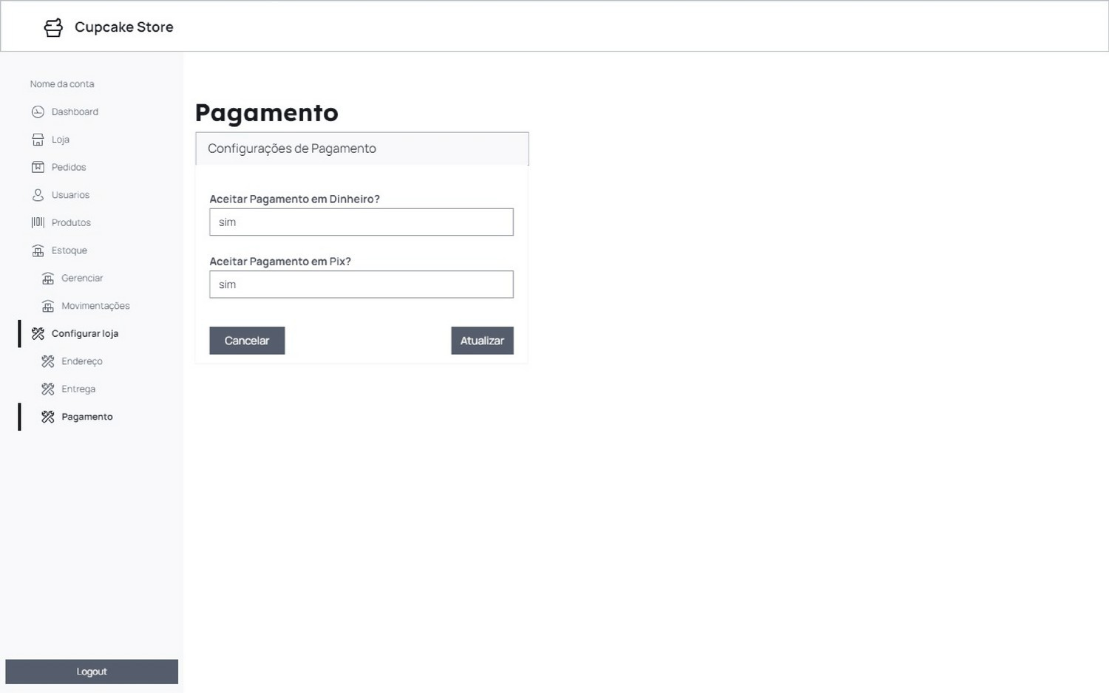Tela de Configuração de Pagamento (Admin)

Tela de Configuração de Entrega (Admin)

# Solução – 3 (Mockup):

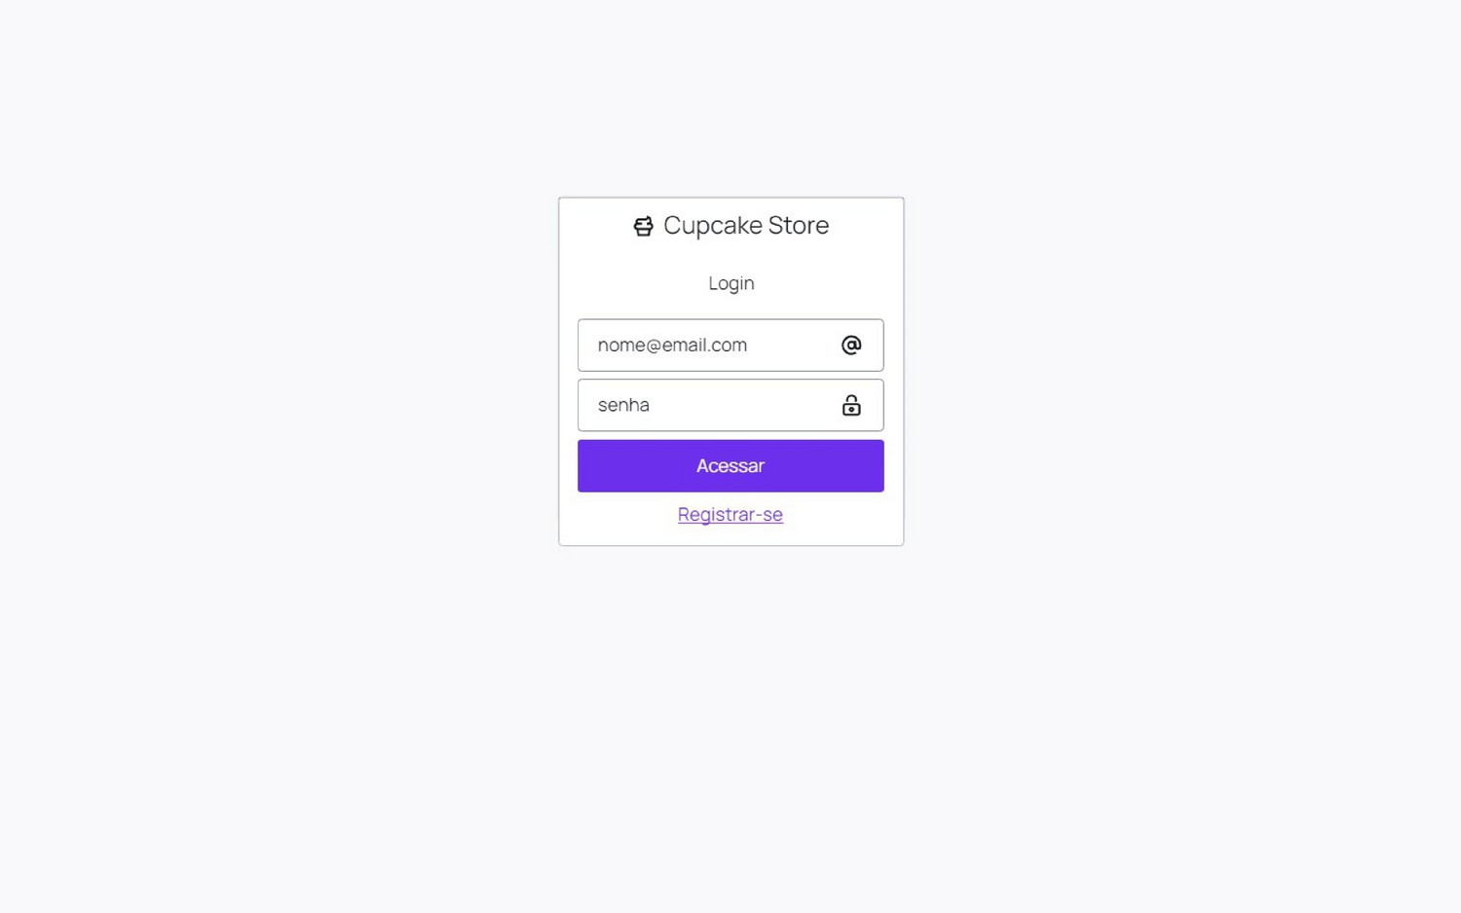Tela de Login

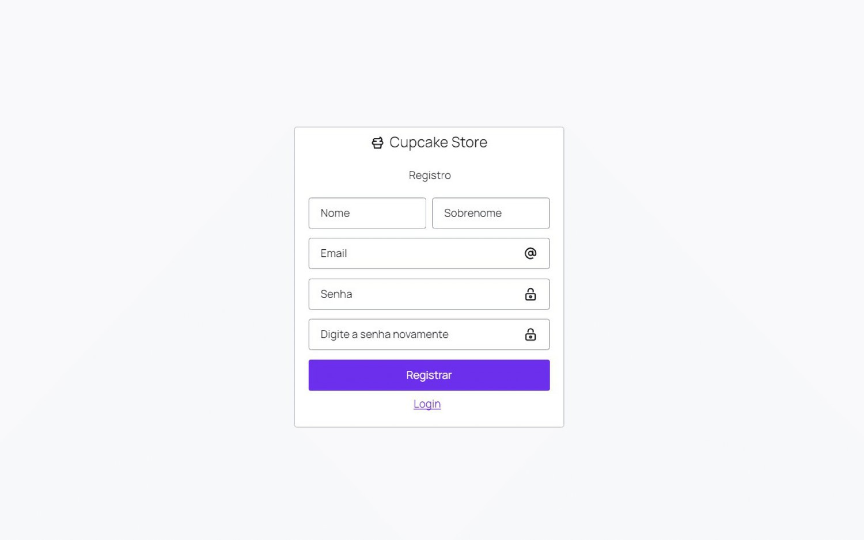Tela de Cadastro

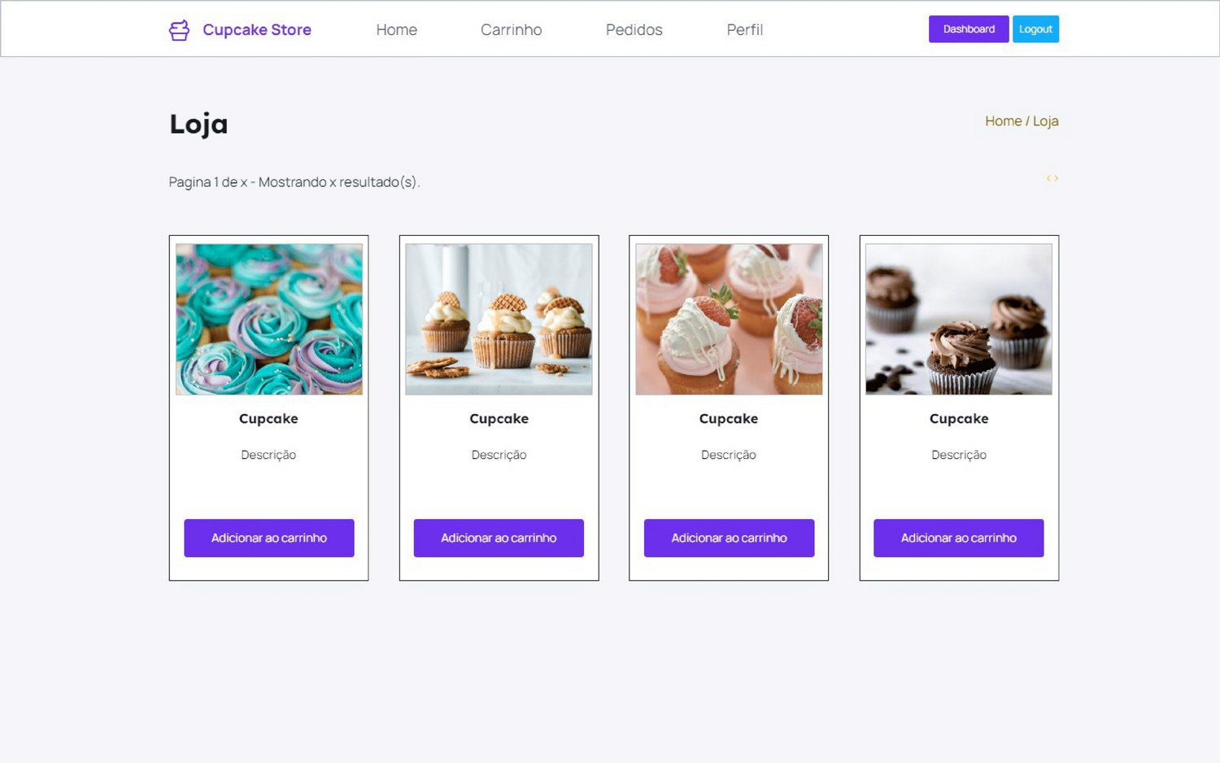Tela da Inicial (home)

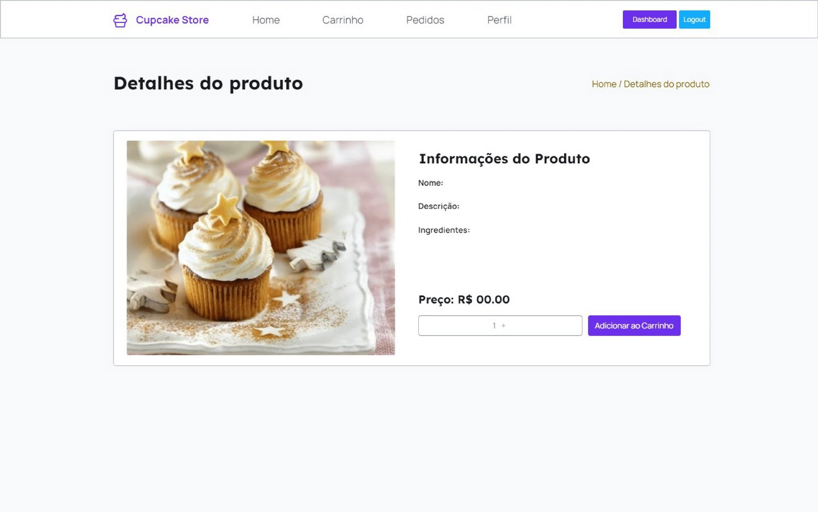Tela de Detalhes do Produto

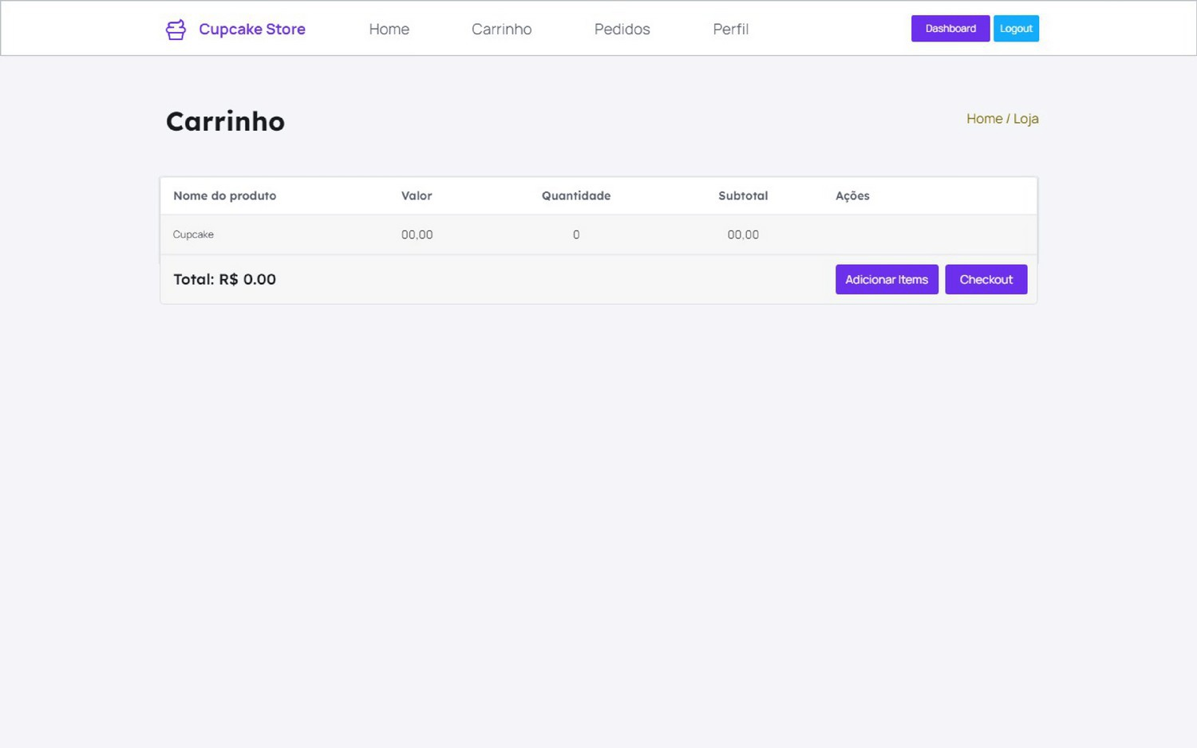Tela de Carrinho de Compras

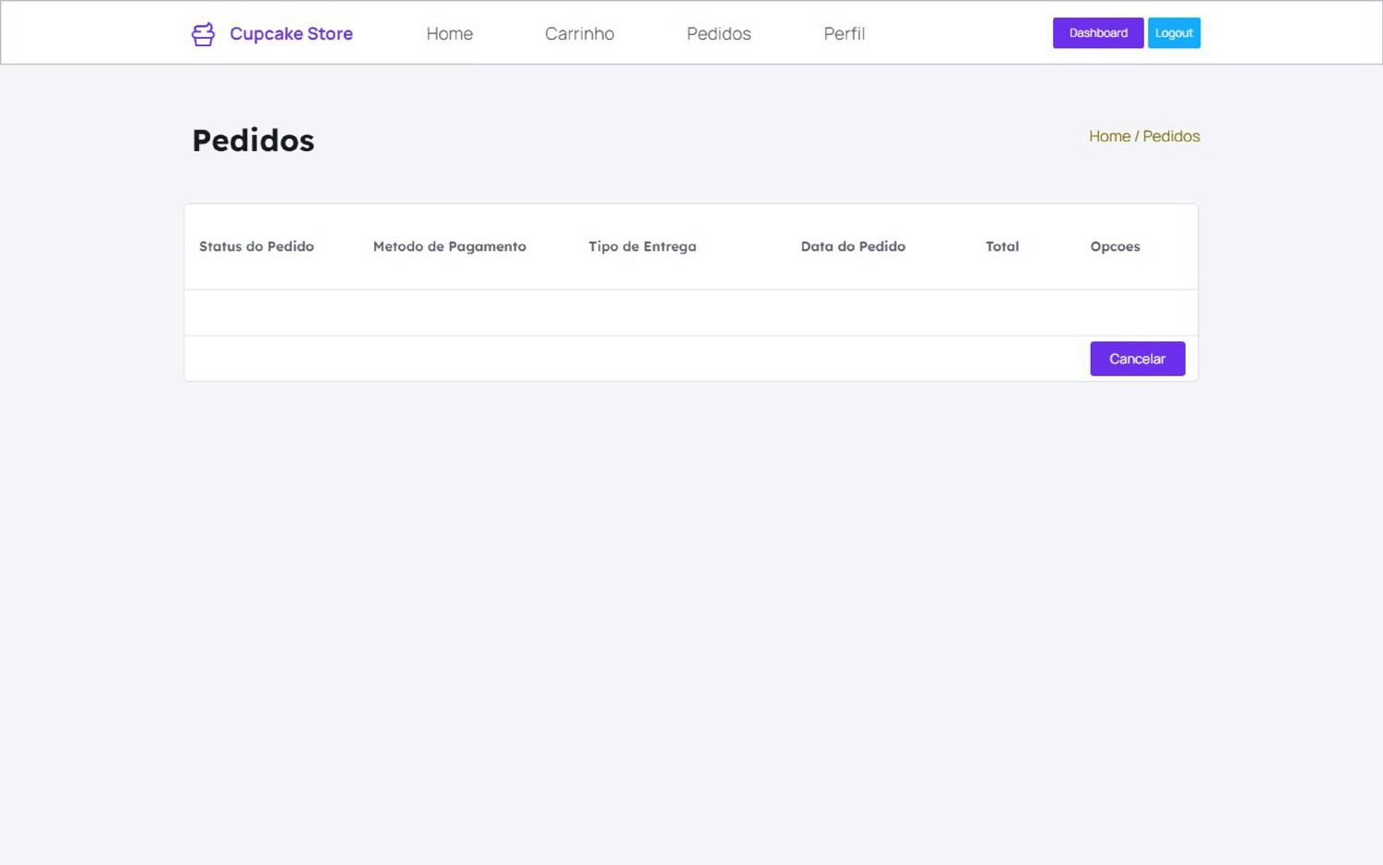Tela de Listagem de Pedidos

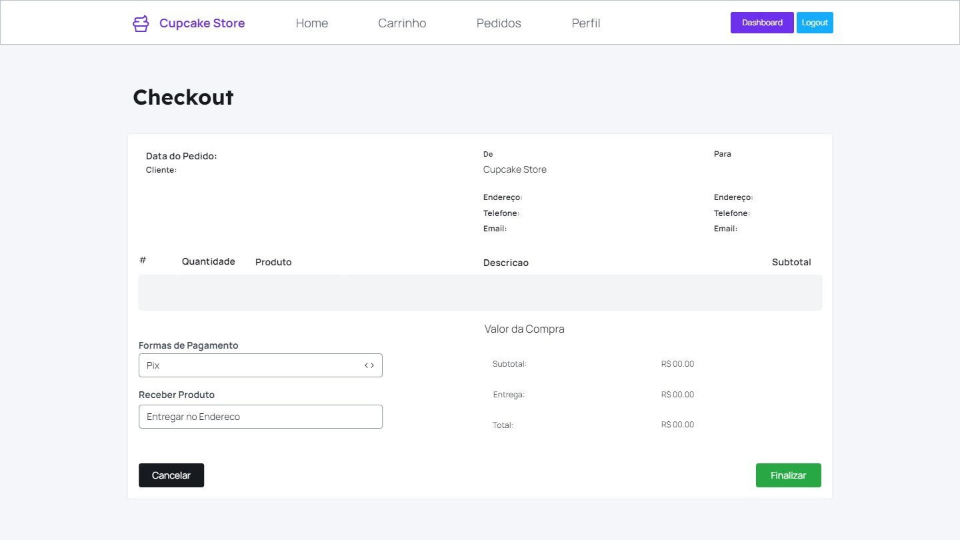Tela de Checkout

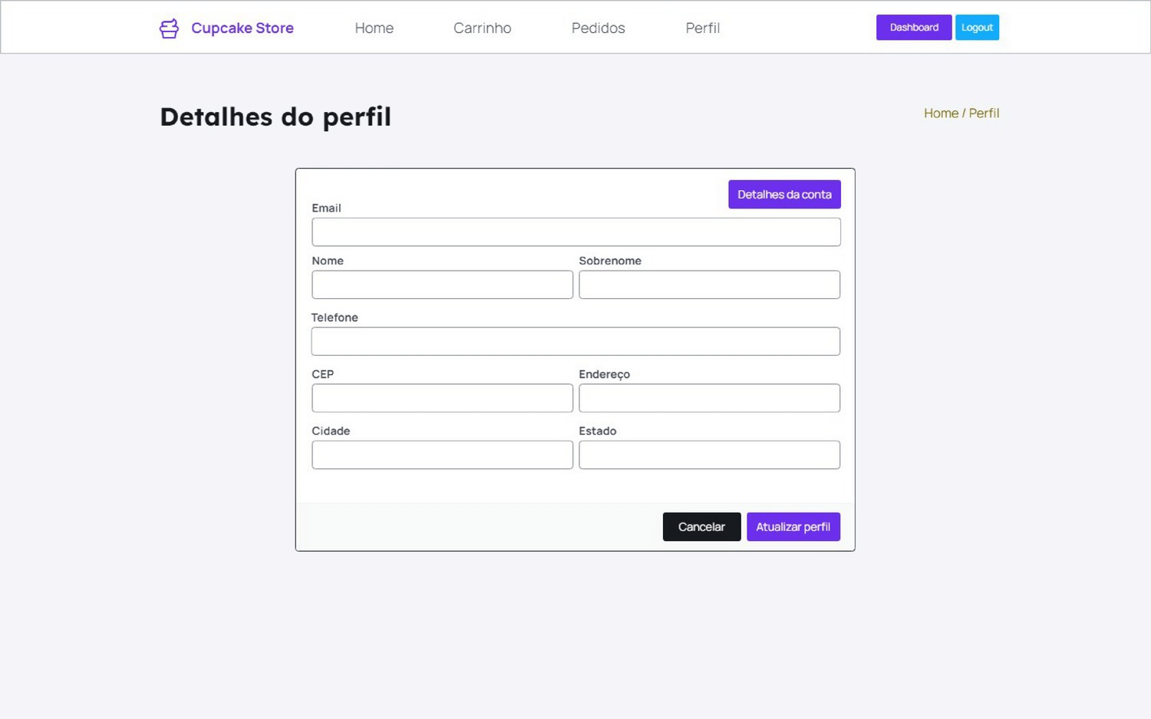Tela de Detalhes do Perfil

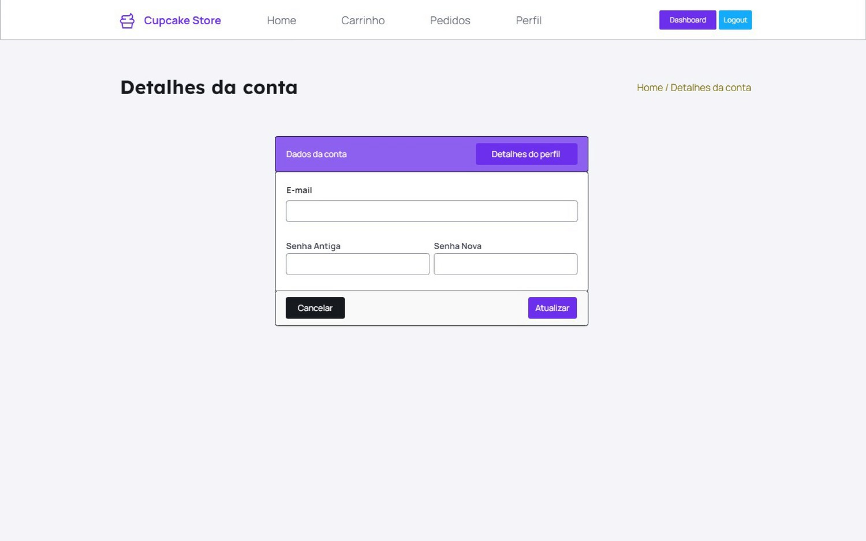Tela de Detalhes da Conta

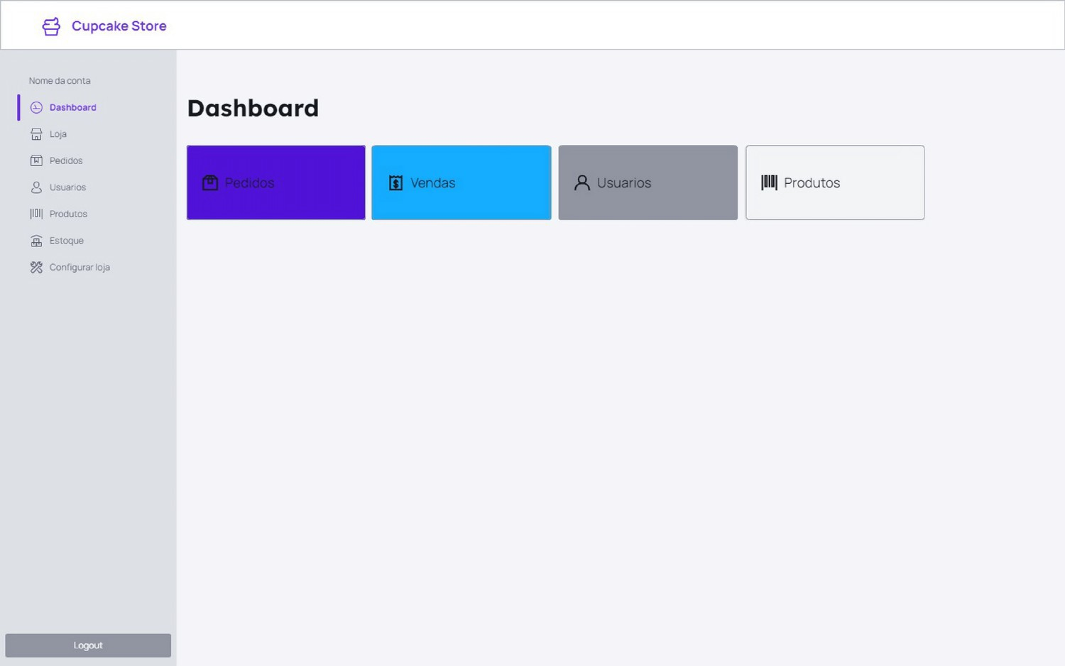Tela de Dashboard (Admin)

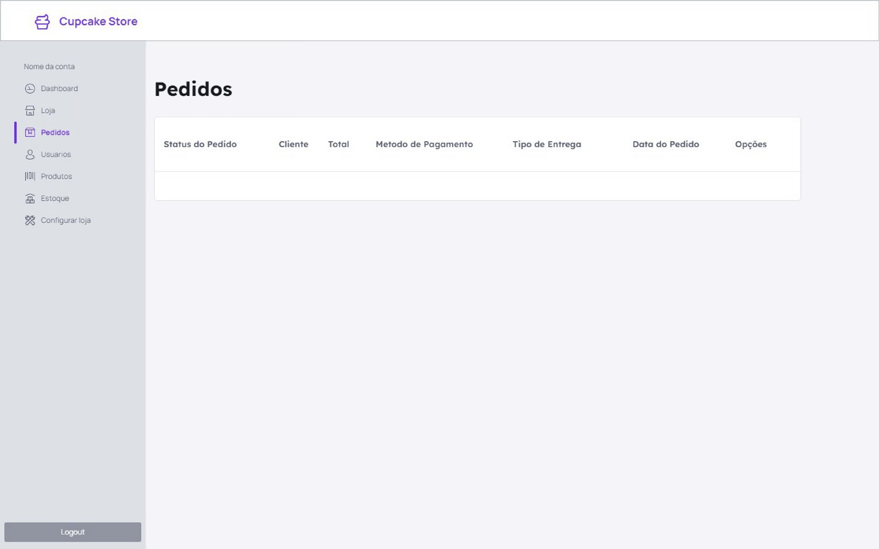Tela de Pedidos (Admin)

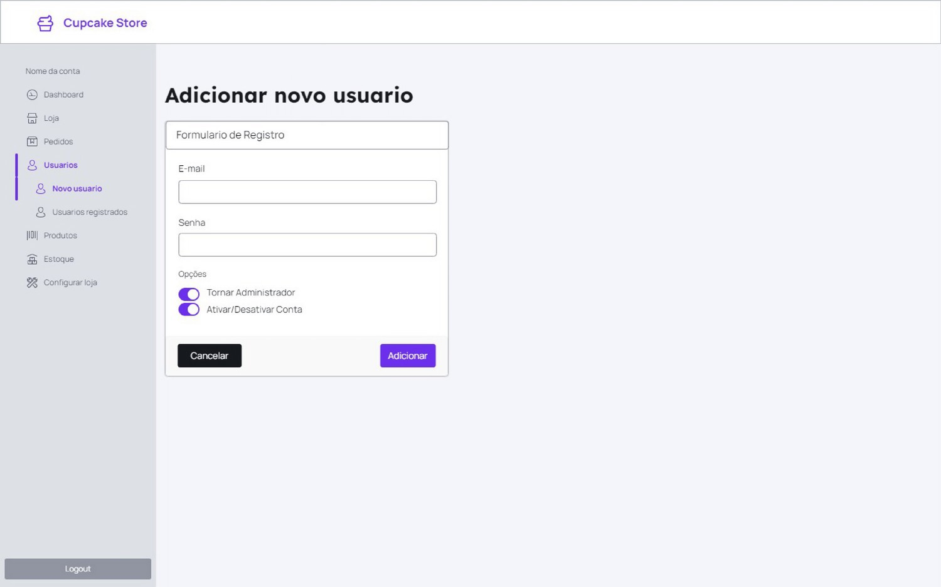Tela de Adicionar Usuário (Admin)

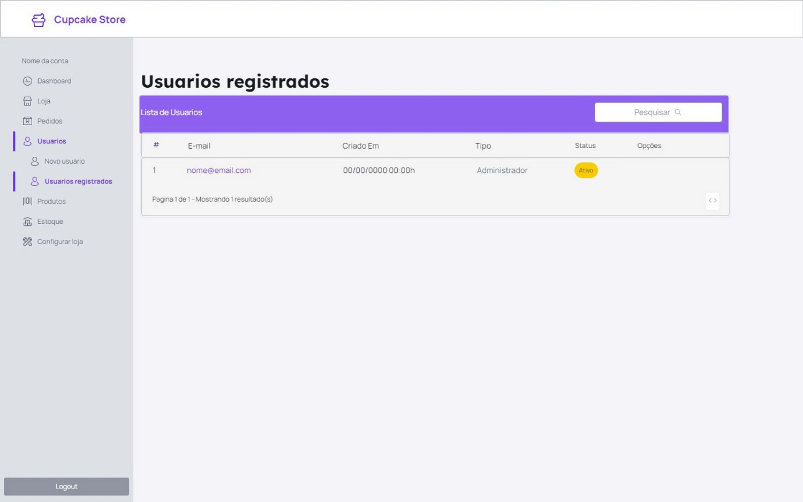Tela de Listagem de Usuário (Admin)

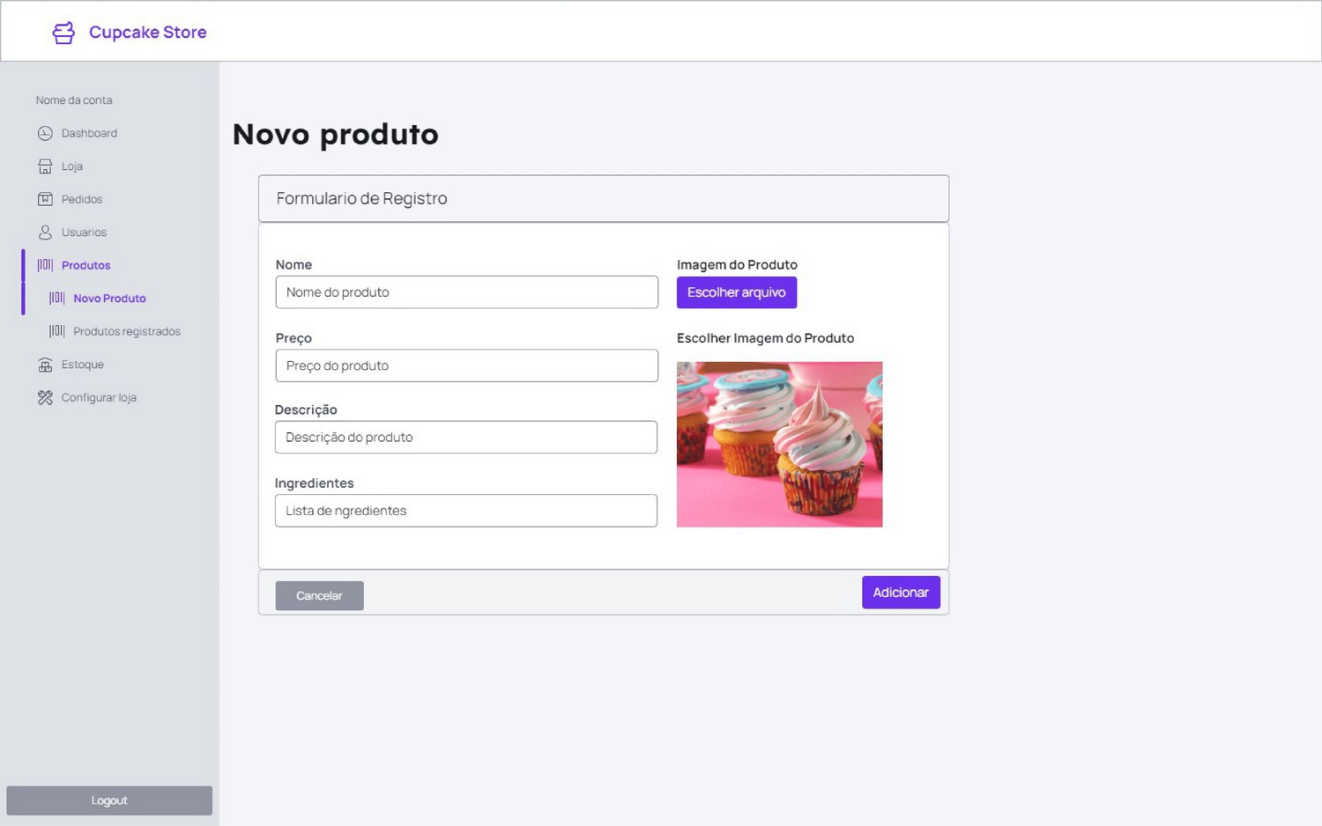Tela de Adicionar Produto (Admin)

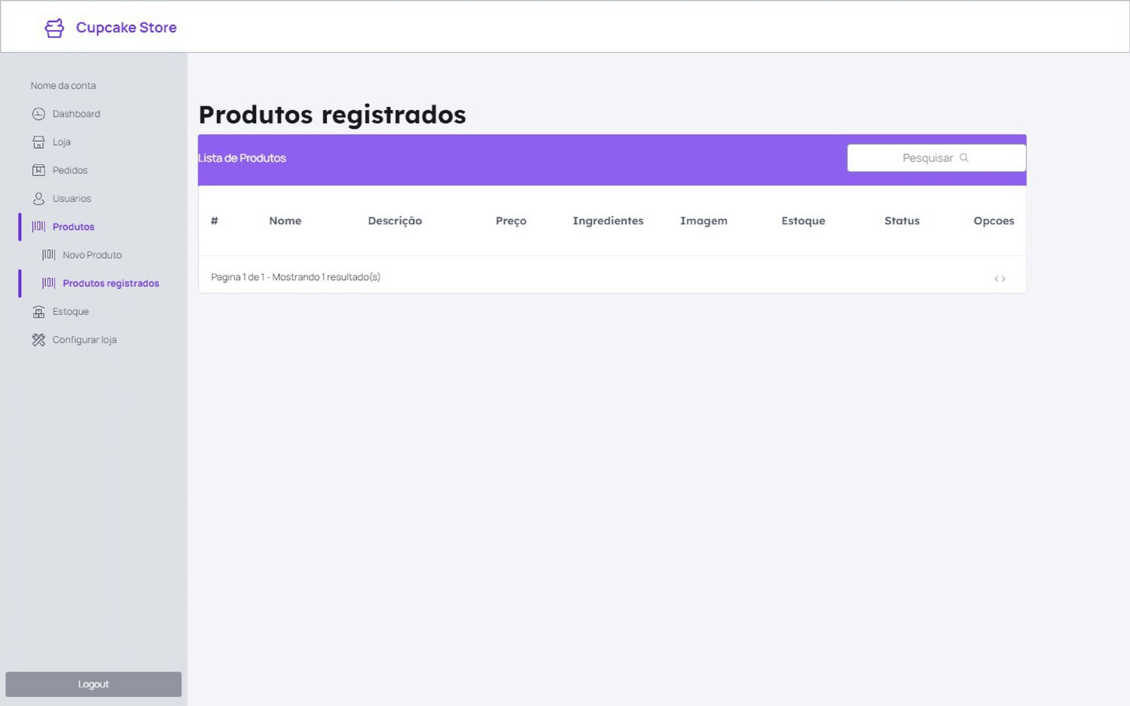Tela de Listagem de Produtos (Admin)

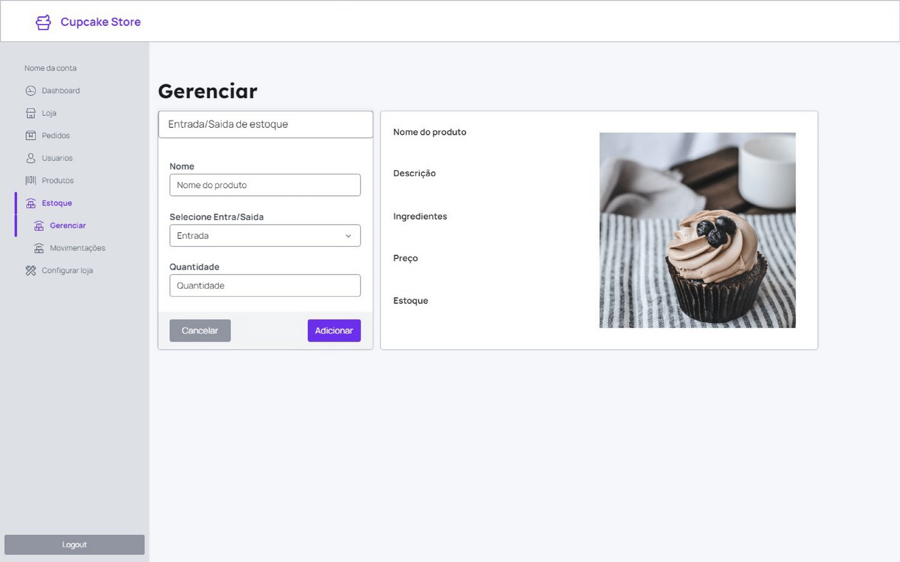Tela de Gerenciamento de Entrada/Saida de Estoque (Admin)

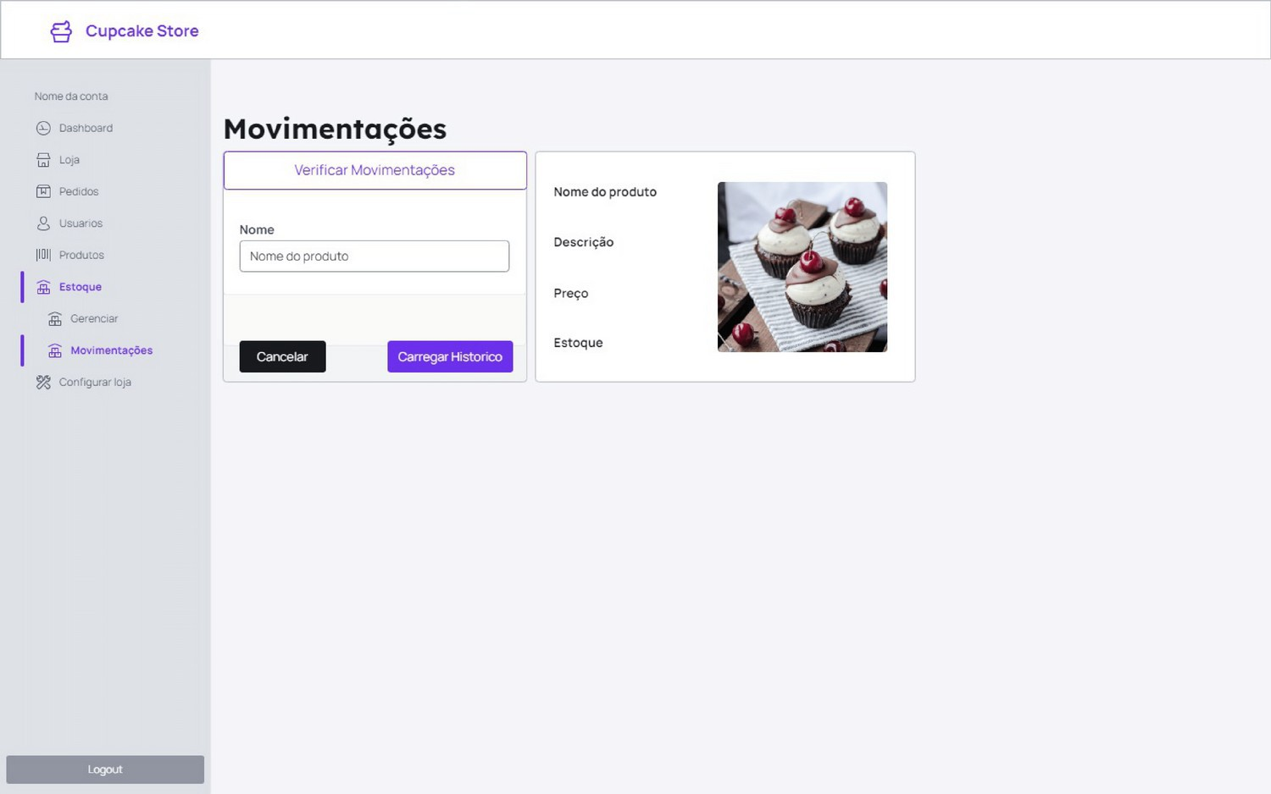Tela de Movimentações de Estoque (Admin)

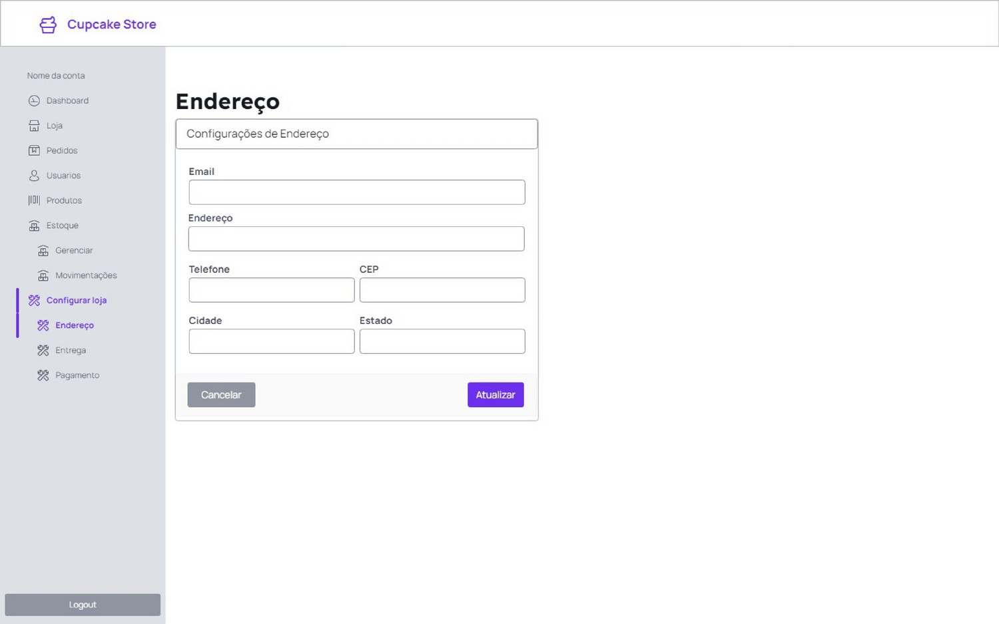Tela de Configuração de Endereço (Admin)

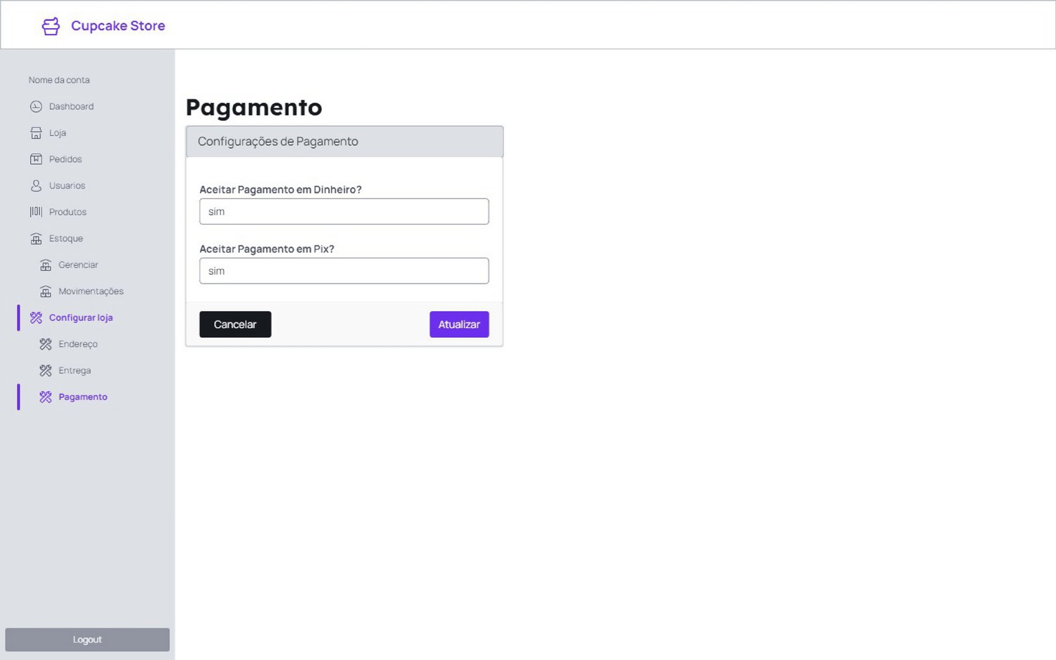Tela de Configuração de Pagamento (Admin)

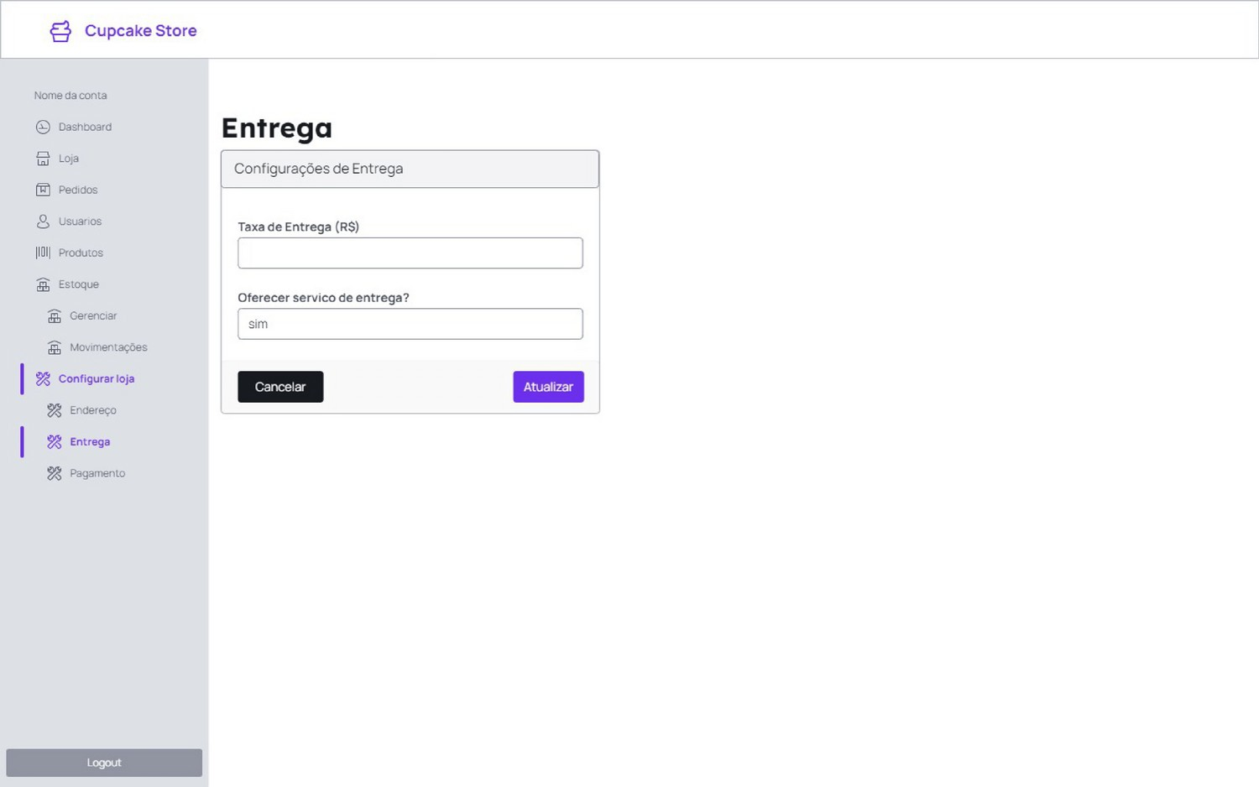Tela de Configuração de Entrega (Admin)

## Solução – 3 (Mapa Conceitual):

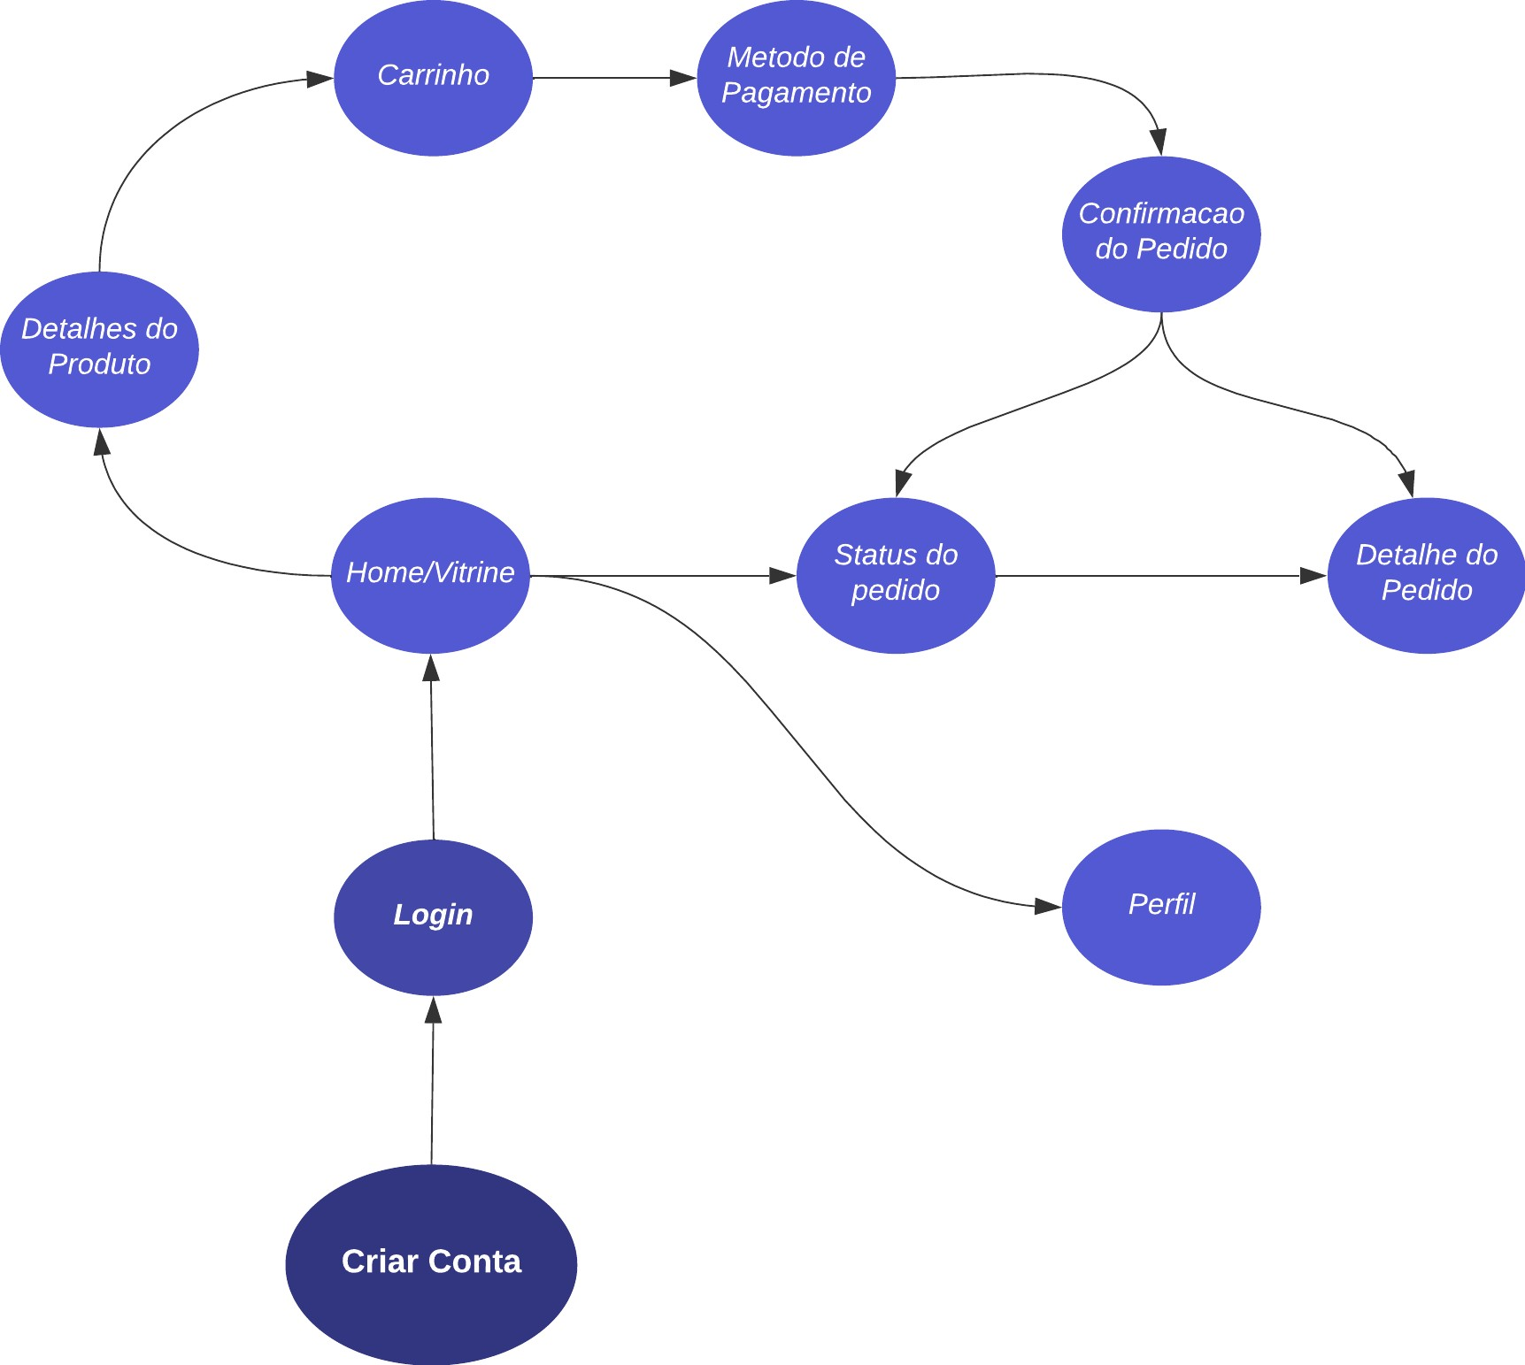

**Solução – 3 (Mapa Navegacional):**

